公共资源系统操作手册
【代理机构项目管理招标分册】
[此文档主要描述代理机构如何使用交易中心系统，代理招标人全电子的招投标业务操作说明。]
郑州信源信息技术股份有限公司

目录
第1章 引言 5
1.1 使用说明 5
1.2 注意事项 5
第2章 使用前准备工作（必读） 5
2.1 使用设置 5
2.1.1 浏览器属性设置 5
2.1.2 弹出窗口设置 6
2.1.3 可信站点设置 6
2.2 必备程序和组件安装 7
第3章 代理机构招标流程 8
3.1 招标流程图 8
3.2 操作描述 10
3.2.1 代理机构向导 10
3.2.2 项目受理 12
3.2.3 项目向导 22
3.2.4 项目立项 22
3.2.5 资费定义 27
3.2.6 招标文件制作 27
3.2.6.1 招标公告 27
3.2.6.2 招标文件规划 28
3.2.6.3 制作投标格式 29
3.2.6.4 招标文件格式规划 30
3.2.6.5 清单控制价导入 34
3.2.6.6 招标文件信息修改 35
3.2.6.7 评分标准的设置 37
3.2.6.8 符合性检查的设置 41
3.2.6.9 开评标配置 43
3.2.7 变更公告 45
3.2.8 招标文件发售情况 45
1、文件发售情况 45
3.2.9 网上答疑 46
1、质疑答复 46
3.2.10 项目澄清 46
1、发起澄清公告 46
3.2.11 项目开标 47
1、开标主持 47
2、开标唱标 47
3.2.12 组建评委会 49
1、评委会维护 49
3.2.13 开始评标 50
3.2.14 评标公示 50
1、评标公示（与招标公告类似） 50
3.2.15 流标设置 51
1、流标设置 51
3.2.16 结果公告 52

引言

使用说明
随着电子开评标的步伐逐渐加快，为了切确落实电子招投标公平、公正、公开的口号，我公司开发出本套主要针对安钢公共资源交易中心的系统。该系统业务流程涉及到标前、标中、标后三大部分，参与的角色有监管机构、交易中心、招标人、投标人、代理机构、专家等角色。
本手册将按照代理机构招标业务流程介绍代理机构这一角色的招标操作方法与步骤，请阅读者留意流程索引。本手册将根据流程索引介绍代理机构这一角色招标所执行的操作步骤。

注意事项
- 使用前一定提前阅读第2章节的内容，并下载安装相关组件

使用前准备工作（必读）

使用设置
公共资源交易系统是基于浏览器登录使用的软件系统，主要的业务在浏览器中进行操作，因此使用设置主要是针对浏览器进行设置。
为了保障顺利地使用该系统，推荐使用IE11及以上浏览器访问公共资源交易系统。

浏览器属性设置
下面以IE11浏览器设置为例进行说明，打开IE流程器，点击菜单栏的个“工具”菜单，如下图：
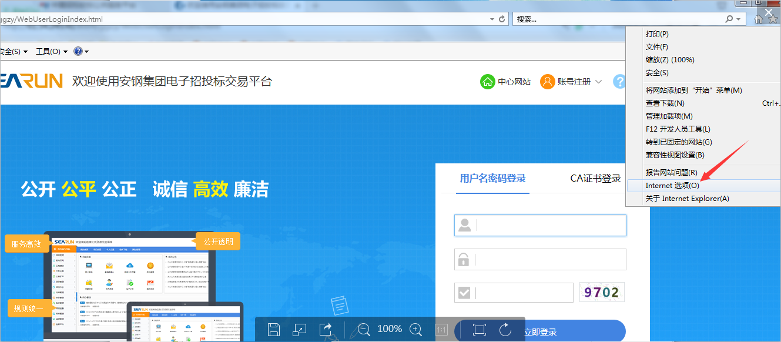

弹出窗口设置
在弹出Internet选择窗体中，选择“隐私”项，按照如下图所示去掉“打开弹出窗口阻止程序”的对勾。
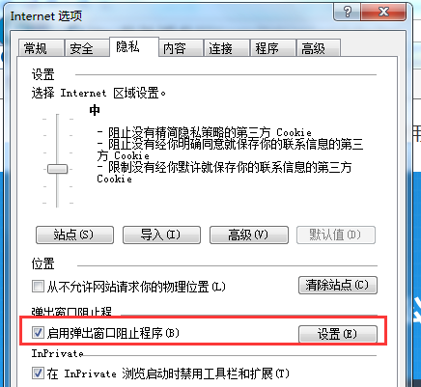

可信站点设置
将交易中心的业务系统加入“可信站点”，并将“可信站点”的安全级别设置为“低”，详细设置如下图所示进行：
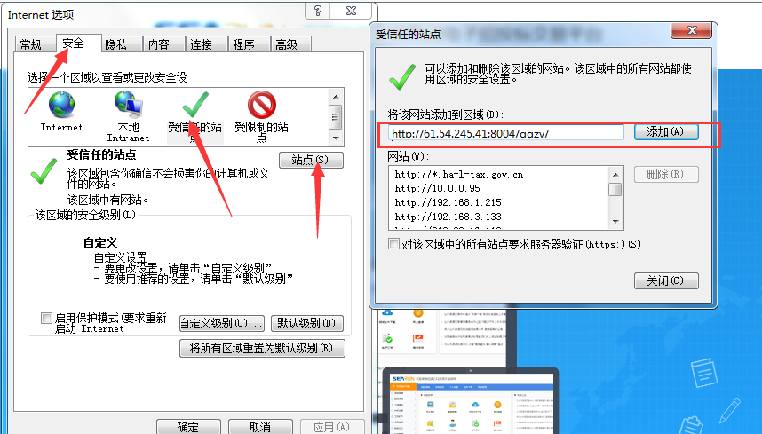
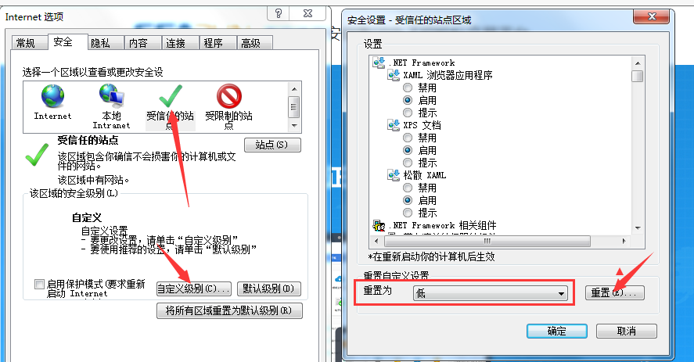

必备程序和组件安装
- 证书驱动程序
- Microsoft Office2007办公软件
- PDF阅读器（Adobe Reader）
- 公共资源交易中心清单控制价制作系统
以上安装程序可以通过系统中如下图中的“组件下载”到本机安装，如果本机已经安装不需要重复安装。
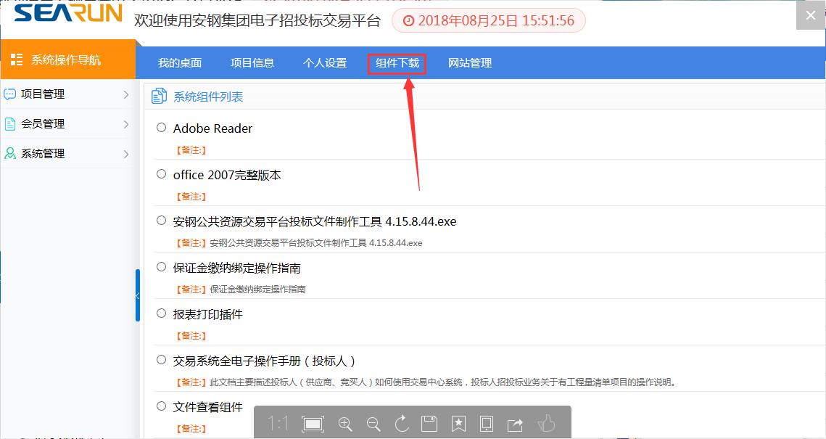

代理机构招标流程
代理机构代理招标有很多种业务，下面以【建设工程】中的【公开招标】为例进行介绍，其余业务类别和采购方式与该流程类似。

招标流程图
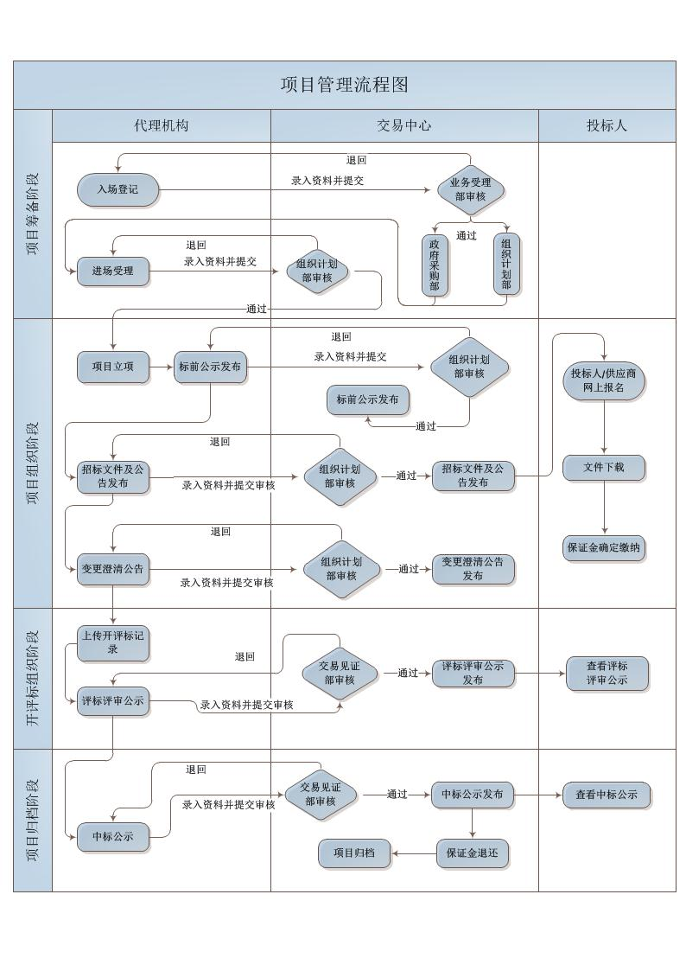

操作描述

代理机构向导
打开浏览器,在浏览器地址栏输入http://www.aygtggzy.cn/，会展示如下图界面，
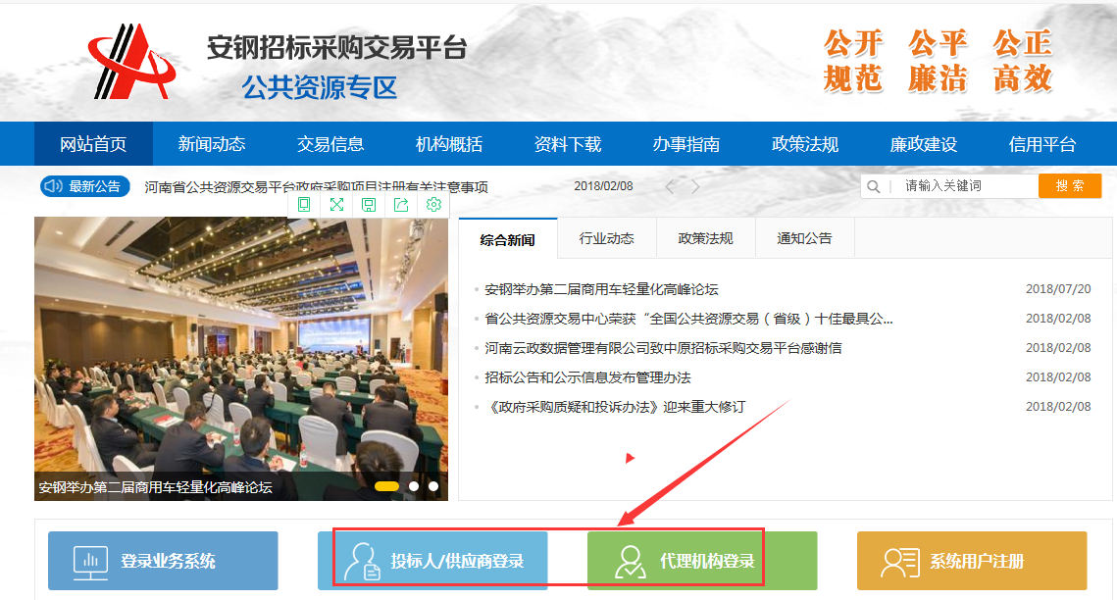
点击【代理机构登录】，进入业务系统登录页面，也可直接输http://61.54.245.41:8004/ggzy/
直接进入业务系统登录页面。
登录方式有两种：
- 用户名密码登录：输入用户名、密码和验证码登录系统（仅限于用户注册）；
- CA证书登录：使用CA证书登录。（需注意是做电子化招标文件的时间必需用CA证书登录的方式）
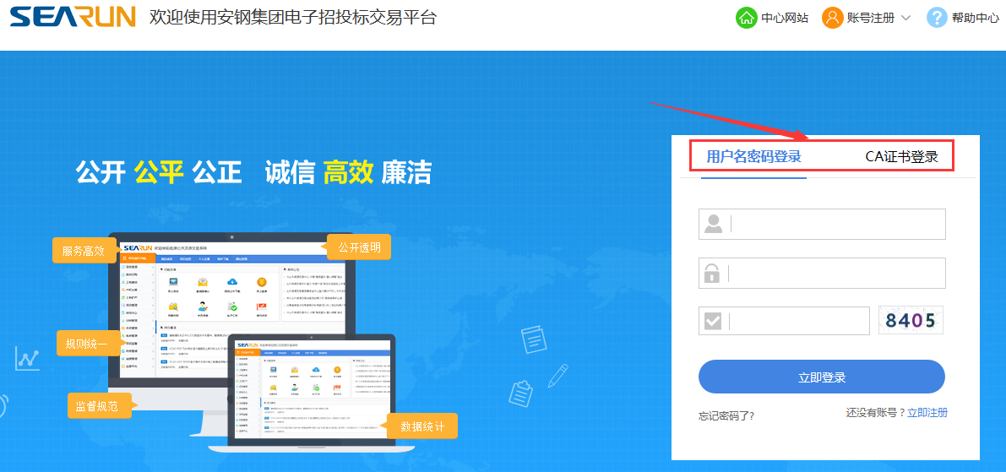
登录业务系统后，
如果登录单位既是【代理机构】又是【投标人】请选择登录身份如下图选择【代理机构身份】

项目管理有两种方式可以打开【代理机构向导】：
- 通过系统导航菜单的【项目信息】-【我的项目】
- 通过左边的菜单树点击【项目管理】-【我的项目】
如下图所示：
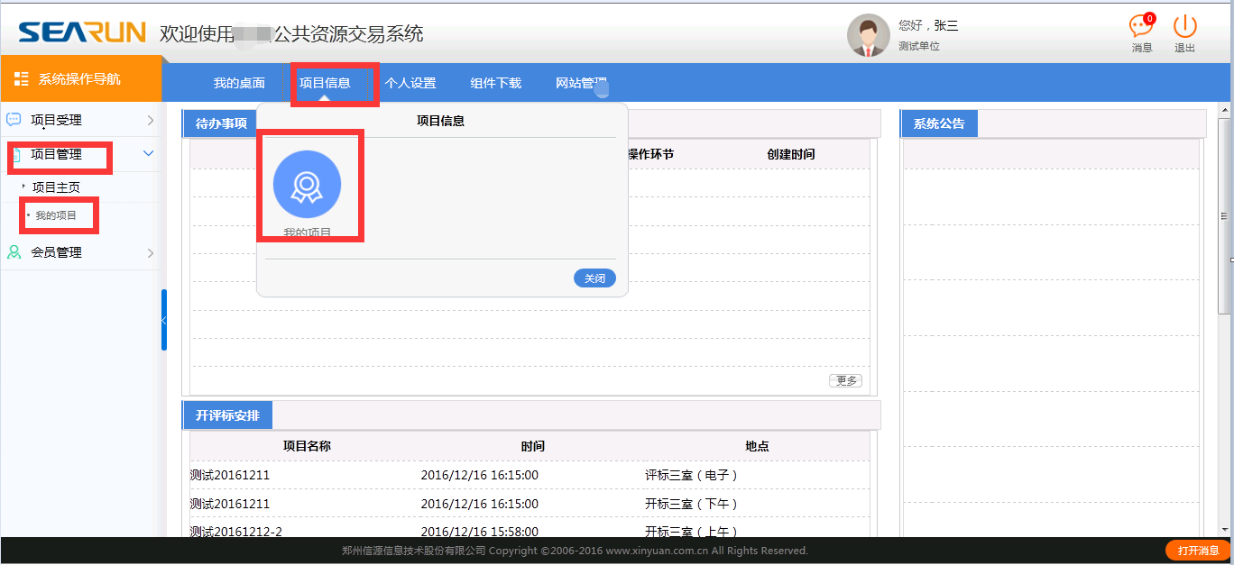
注意：在项目受理时，如果项目是多标段的，一个项目的多个标段必须是一个开标时间，一起开评标，才能按一个项目走流程，否则需按多个项目处理。

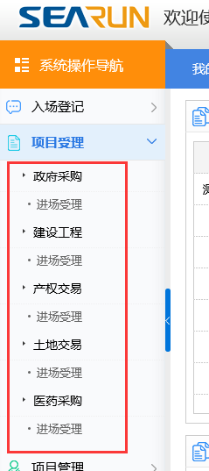
项目受理
项目受理分为四大类:
- 政府采购
- 建设工程
- 产权交易
- 土地交易

这里用【建设工程】受理为例：【项目受理】-【建设工程】-【进场受理】-【新增受理】如下图：
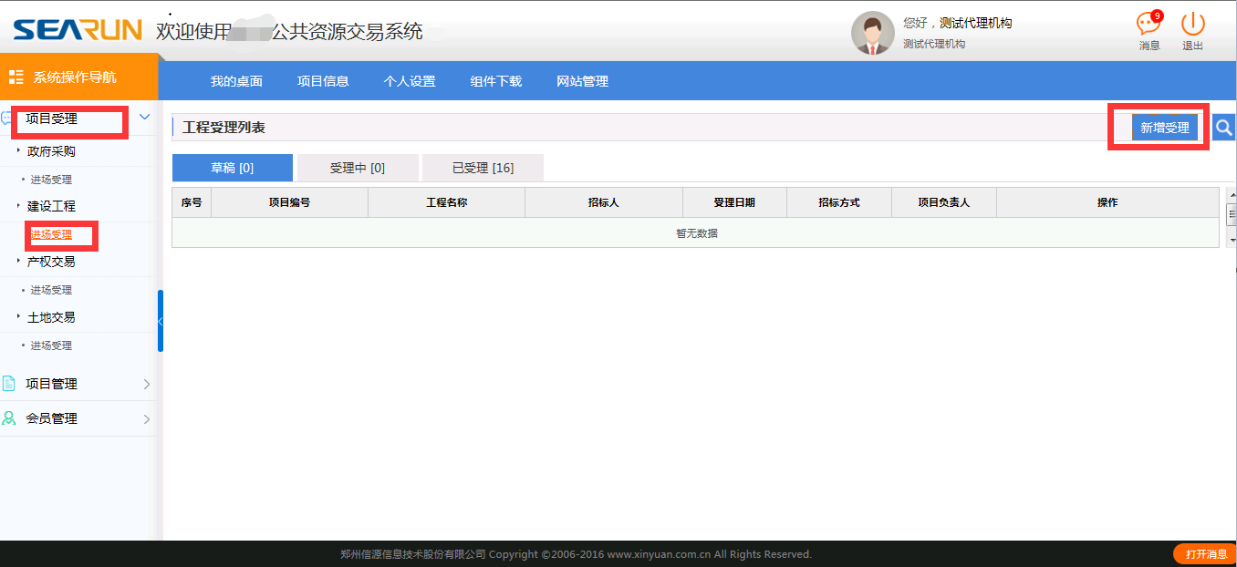
点击【新增受理】后我们会弹出来一个页面按照页面的要求填写相关信息如下图：
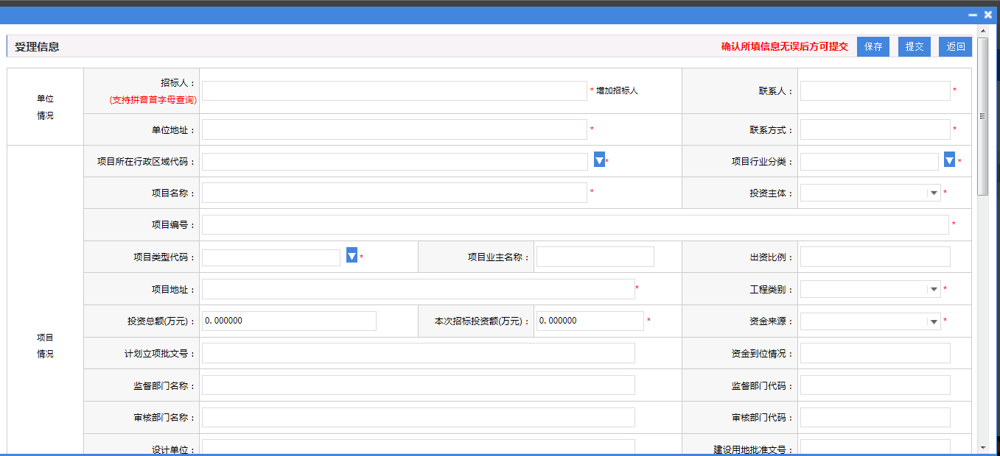
其中在选择招标人前需要先输入首字母检索一次是否存在，若存在则有如下图式显示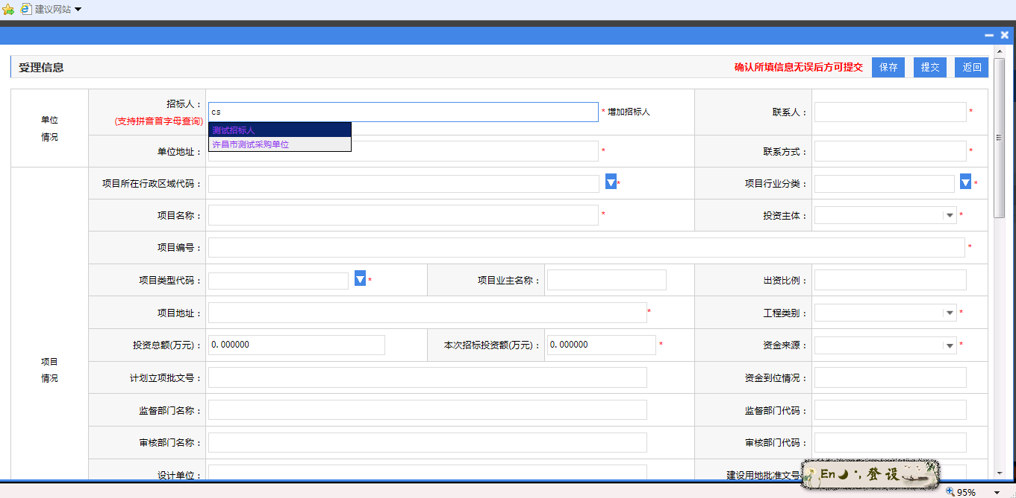
若不存在需要增加招标人的一些基本信息，点击【增加招标人】按钮，会弹出提醒检索对话框‘是否先按业主单位拼音首字母查询是否存在此单位’对话框，点击【取消】按钮如图
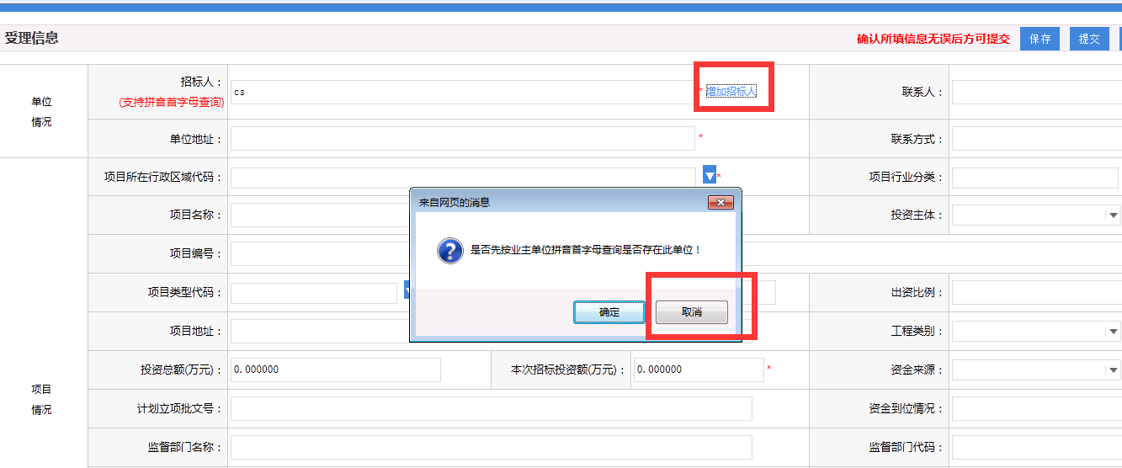

点击【取消】后会弹出来一个页面让录入招标人的一些基本信息，如有相关资料需要上传需点击下方的【上传附件】上传所用资料如图
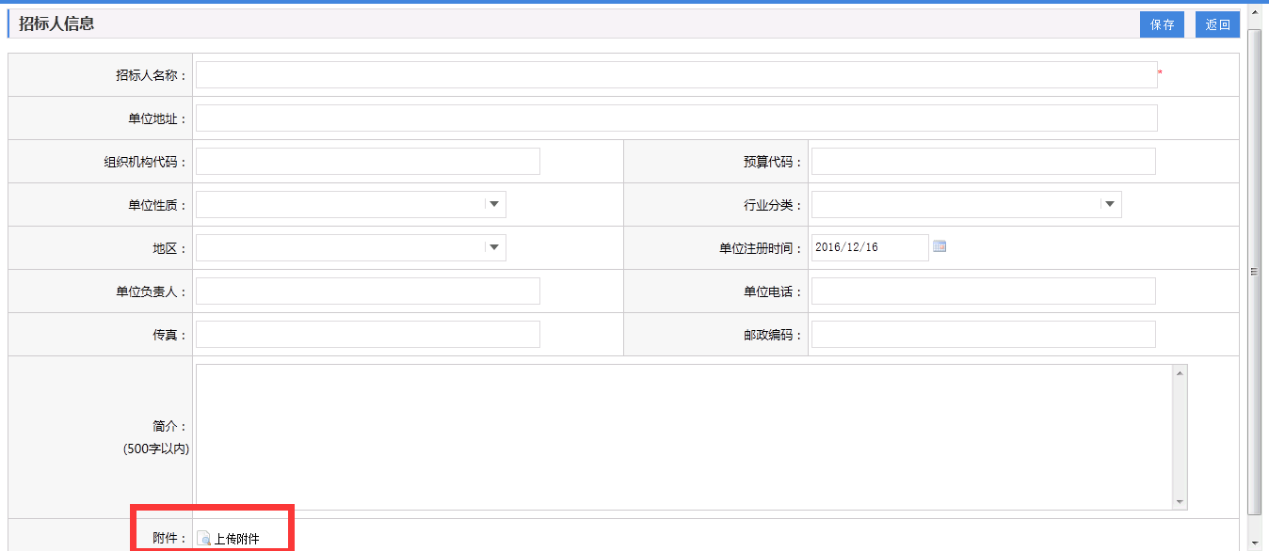
增加完招标人的基本信息后点击【保存】后按照页面显示的填写内容就可以了，填写过程中需要要注意的一些相关信息如下图所示
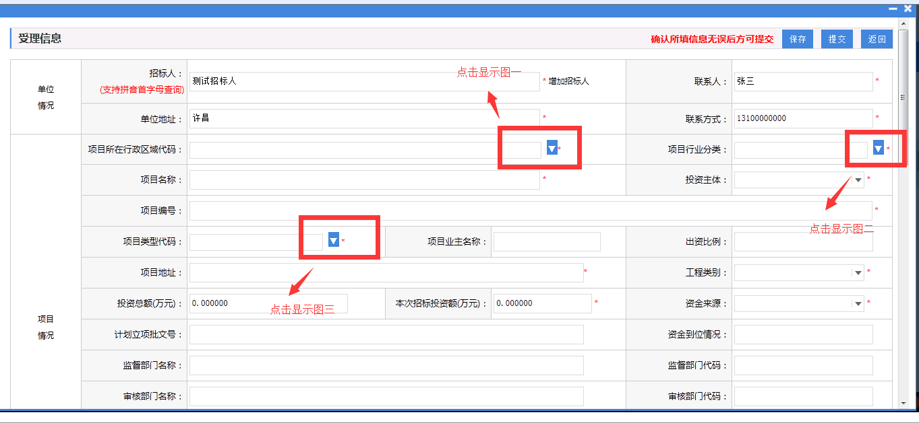

图一
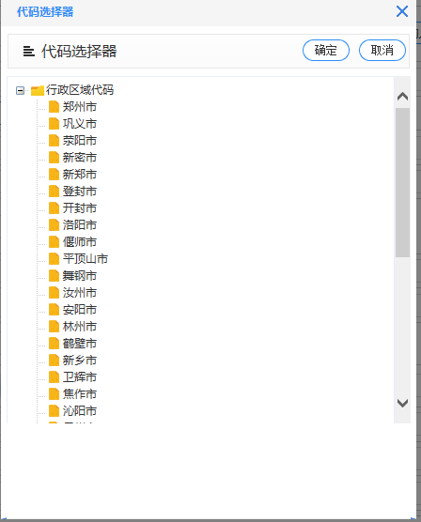

图二
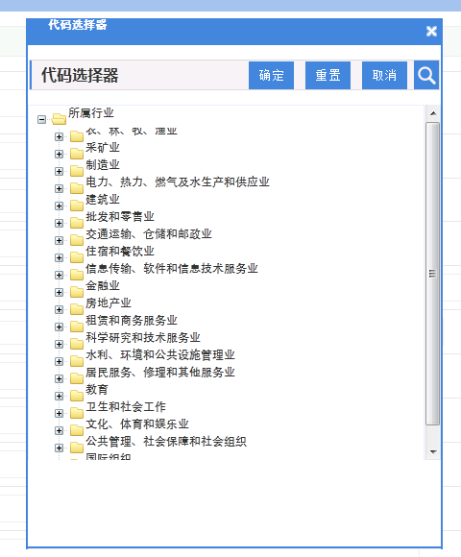

图三
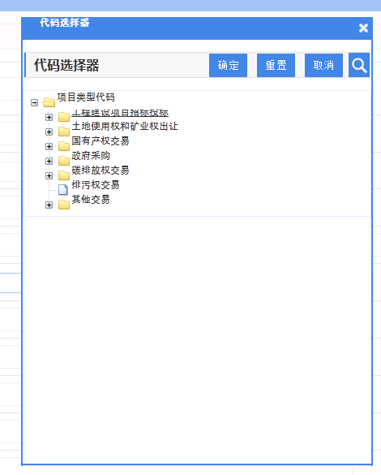
点击图一、图二、图三请根据项目归属地、行业分类及项目类型选择对应的条目。填写到项目批文信息录入时，要根据项目批准单位下发给的文件填写相关信息如图
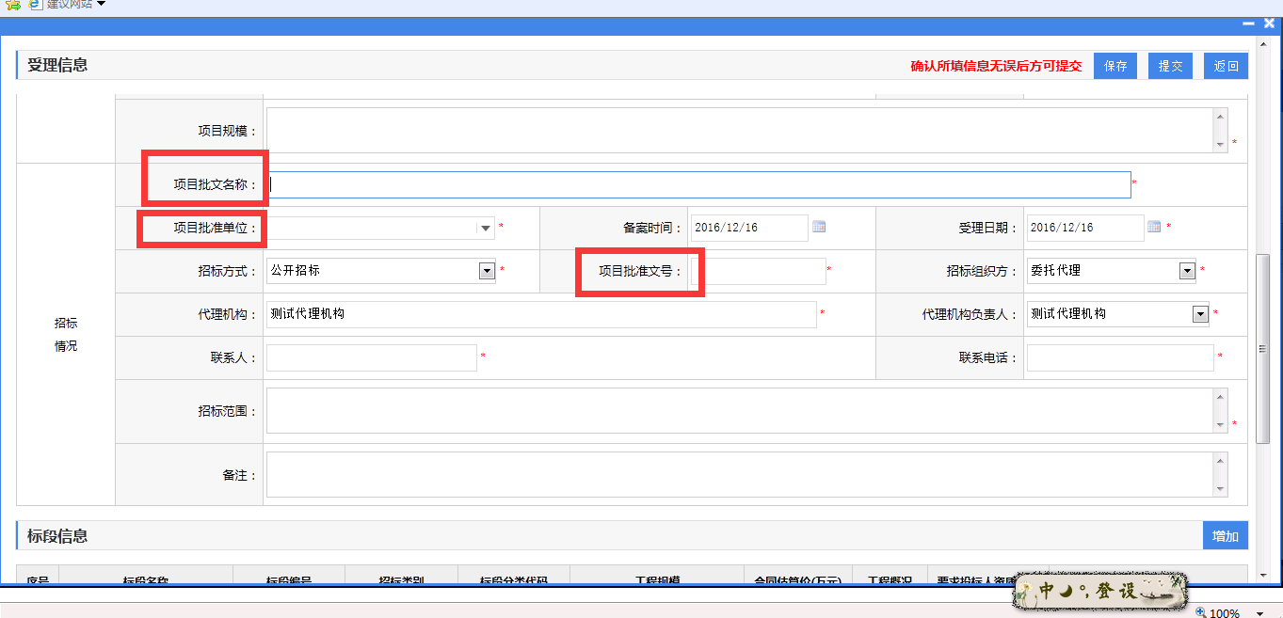
填写完项目批文信息后我们需要根据相关文件选择对应的【招标方式】如图
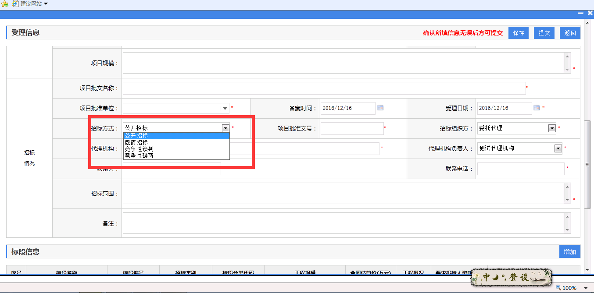
选择完招标方式后，需要根据项目情况对项目划分标段，在标段信息右侧有【增加】按钮，需要点击【增加】按钮来增加相应的标段信息如图。

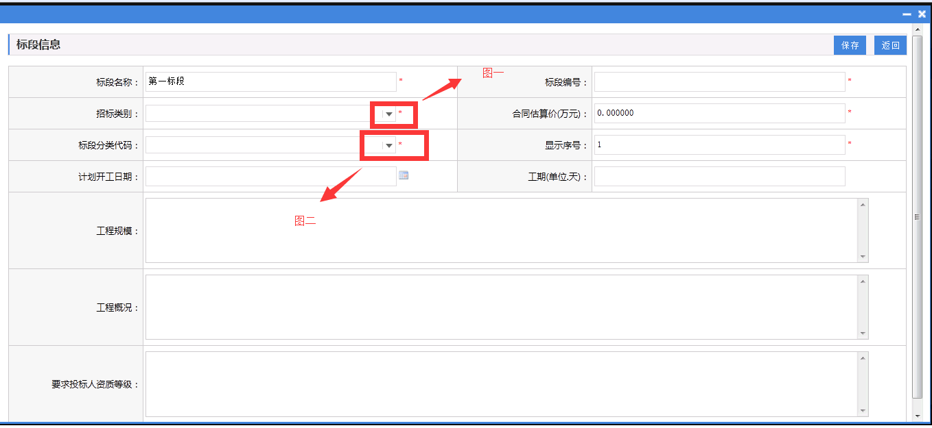
图一
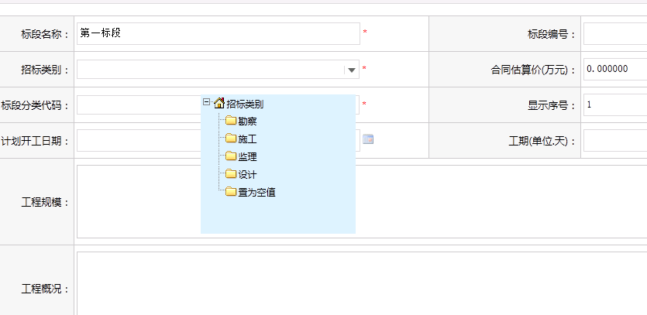

图二
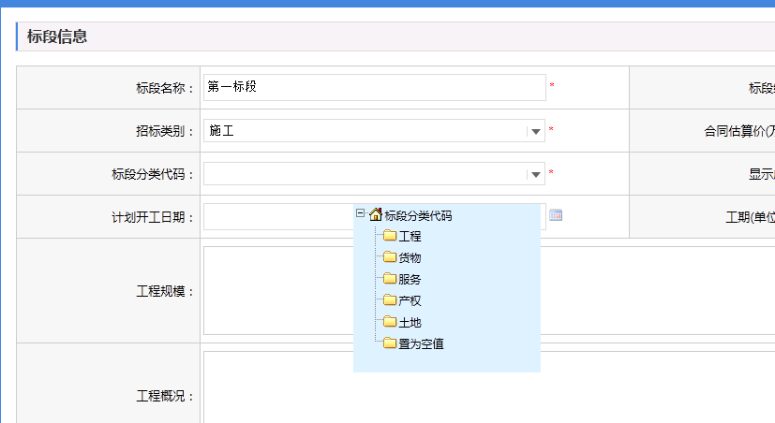

填写完标段信息后需根据项目的相关情况上传相关的一些资料如图
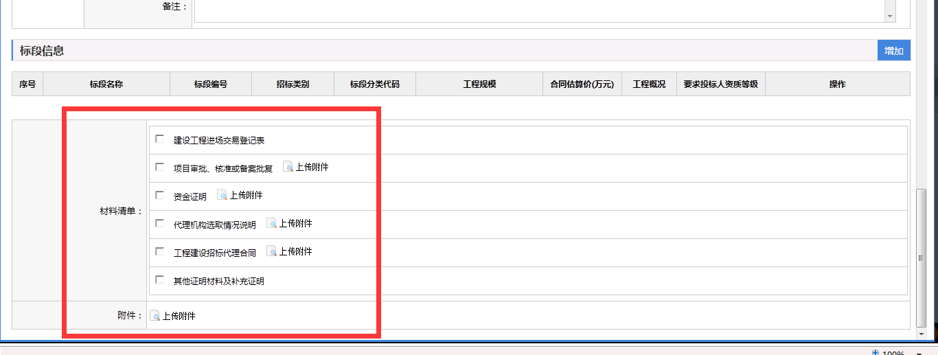
上传完成后，点击右上角的【提交】按钮，等待相关中心人员进行审核。

项目向导
点击左侧【系统操作导航】-【项目管理】-【我的项目】，会展示该代理机构代理的项目列表，分为【进行中】和【已完成】两类，点击【我的工作】会在左侧【系统操作导航】展示项目引导性功能树，如下图所示：
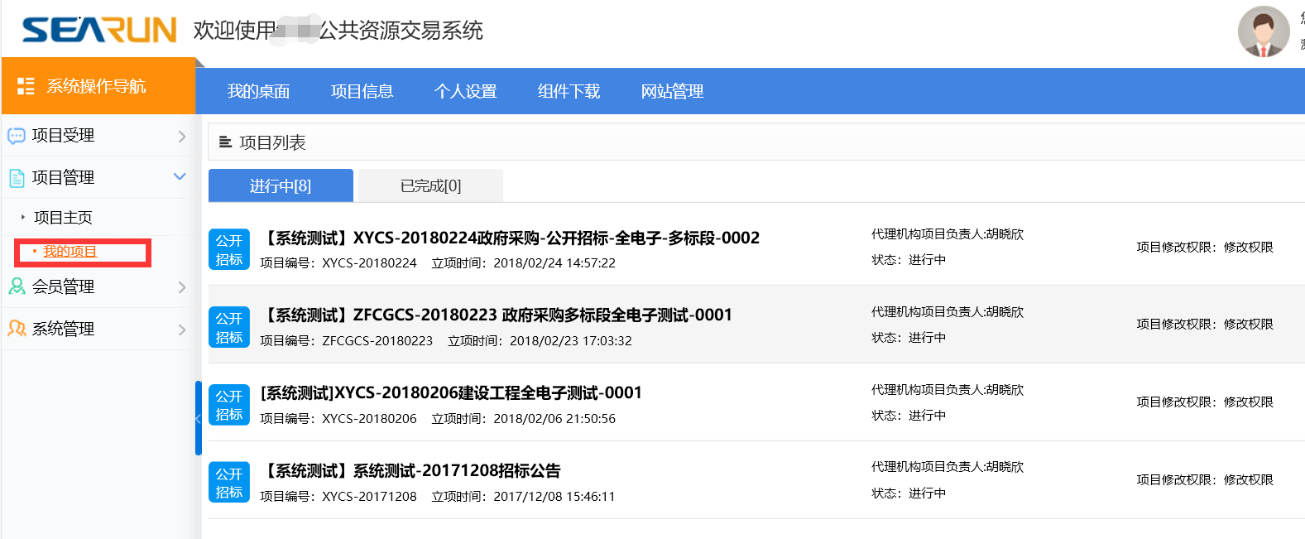

项目立项
点击【立项信息】后，会展示该项目的基本信息，其中是否加密选项尤为重要，选择【不加密】整个开评标过程CA与签章的认证都不是必须的，而选择加密签章，则必须通过CA证书制作登录制作招投标文件等，如下图所示：
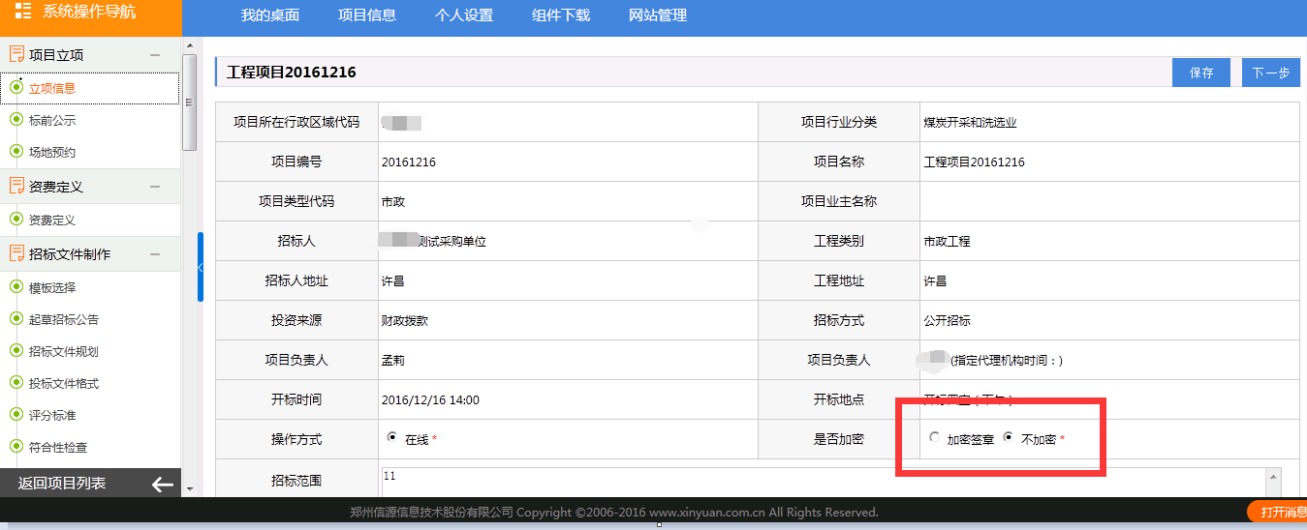
注意：在这里是否加密一定要选择正确，不加密说明供应商不需要办理ca，而选择加密及加密且签章就需要供应商办理ca了，如果需要让投标人盖章的就需要选择加密且签章了。
立项信息确认以后点击【保存】，点击【下一步】流转至【标前公示】处根据项目情况确定是否进行标前公示的发布。如不需要发布直接点击【下一步】，流转至【场地预约】处，如需发布点击右上角的【发起标前公示】，弹出是否发布标前公示，点【确定】。如图

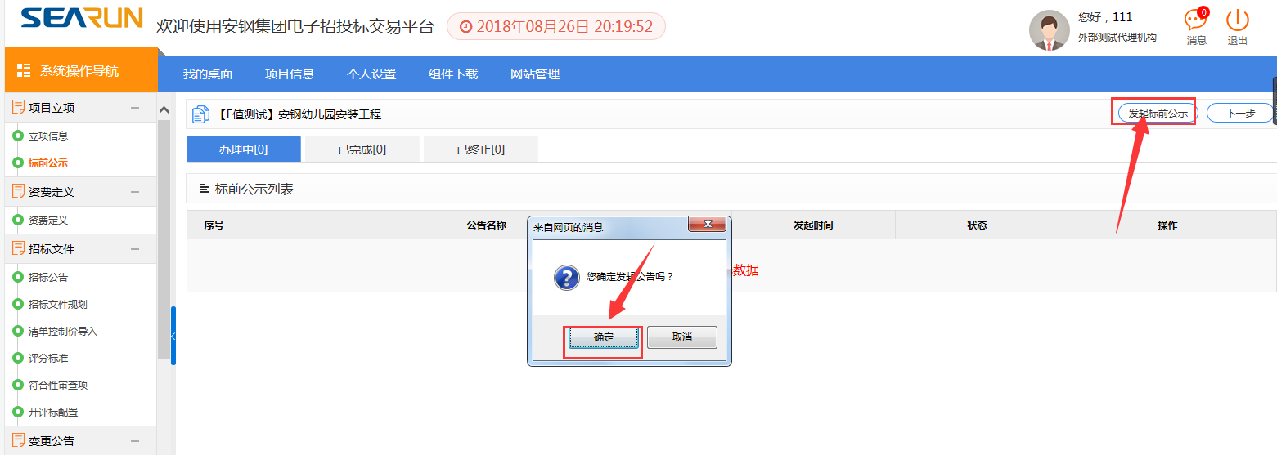
点击【确认】以后，会弹出一个对话框，页面显示的就是编辑标前公示的编辑框，我们可以录入相关的标前公示信息，如有做好的标前公示我们点击【文件】-【打开】选择编辑好的文档。制作完成后点击右上角【上传】保存。如图
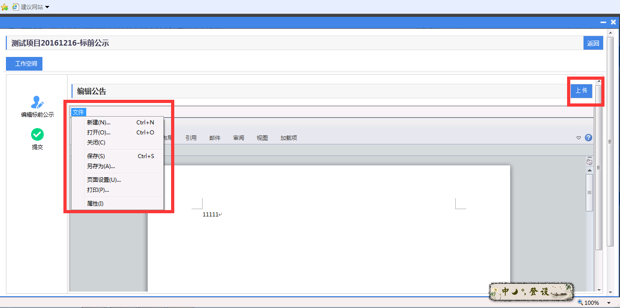
上传后点击【提交】按钮，等待中心人员审核发布。如图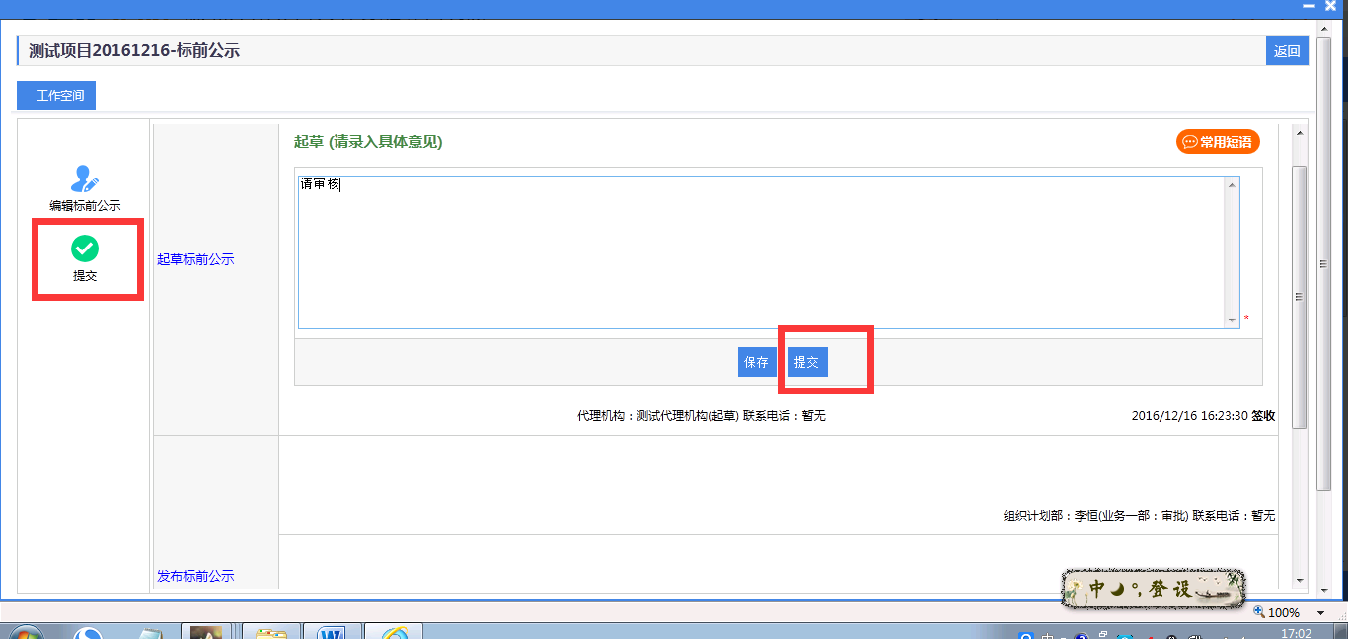
标前公示编辑提交后，如需要可以进行【场地预约】，根据项目实际情况及场地的实际预约情况进行场地预约，点击【新增申请】如图一。弹出图二对话框，选择【开标时间】
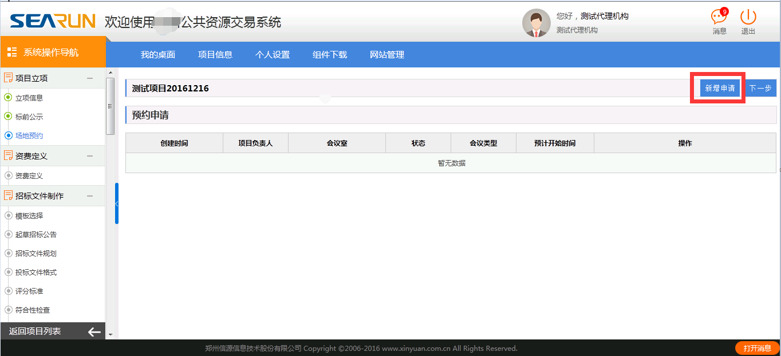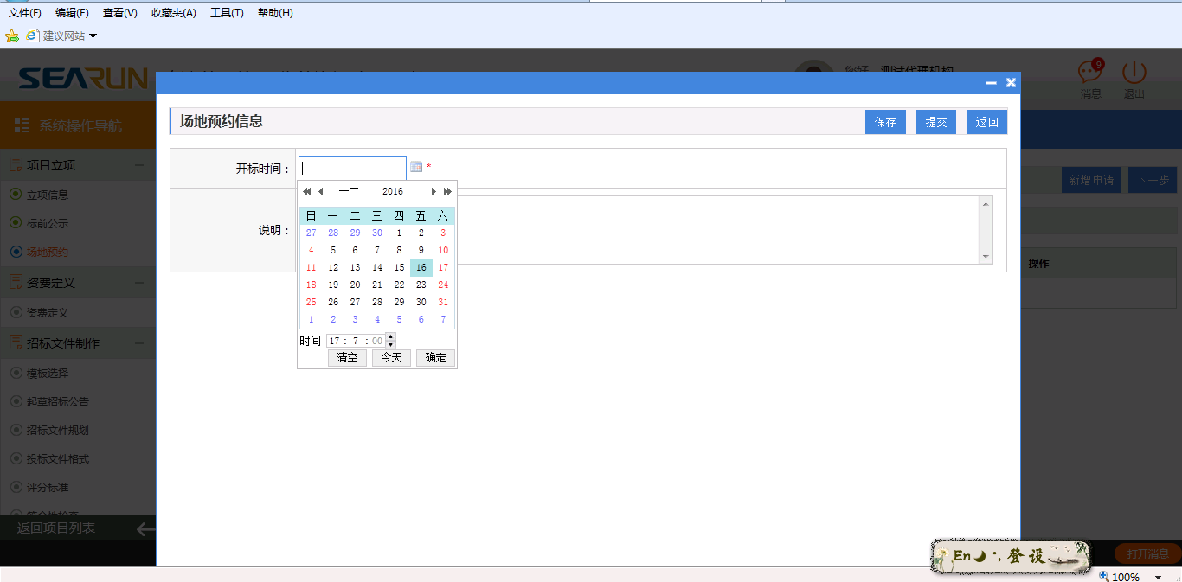
选择时间后，在【场地预约】中会显示如下图一页面，这时候我们需要跳出该项目，点击【我的桌面】会有如图二显示点击进入确定开标及评标场地如图三，已经占有的会显示已占，我们在该时间段选择一个空闲的开标、评标室，完成预约后，点击【下一步】，进入下一工作环节。
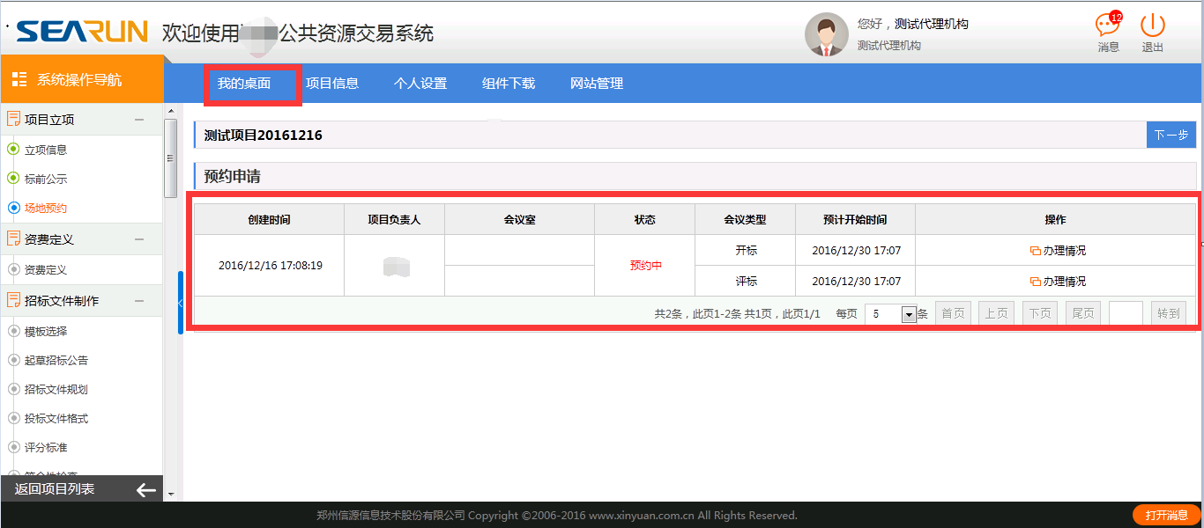
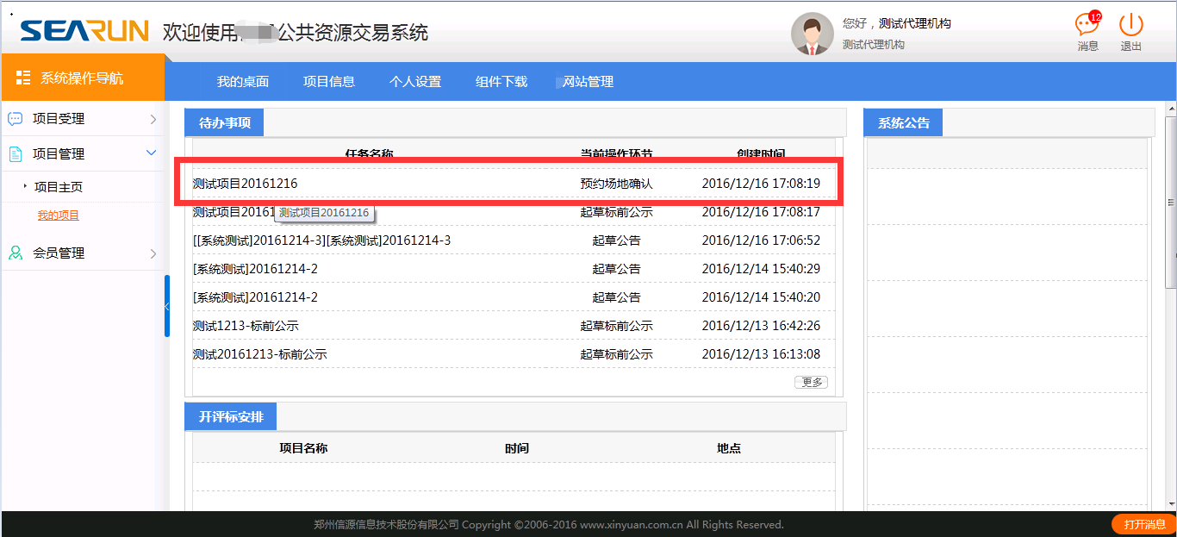图三
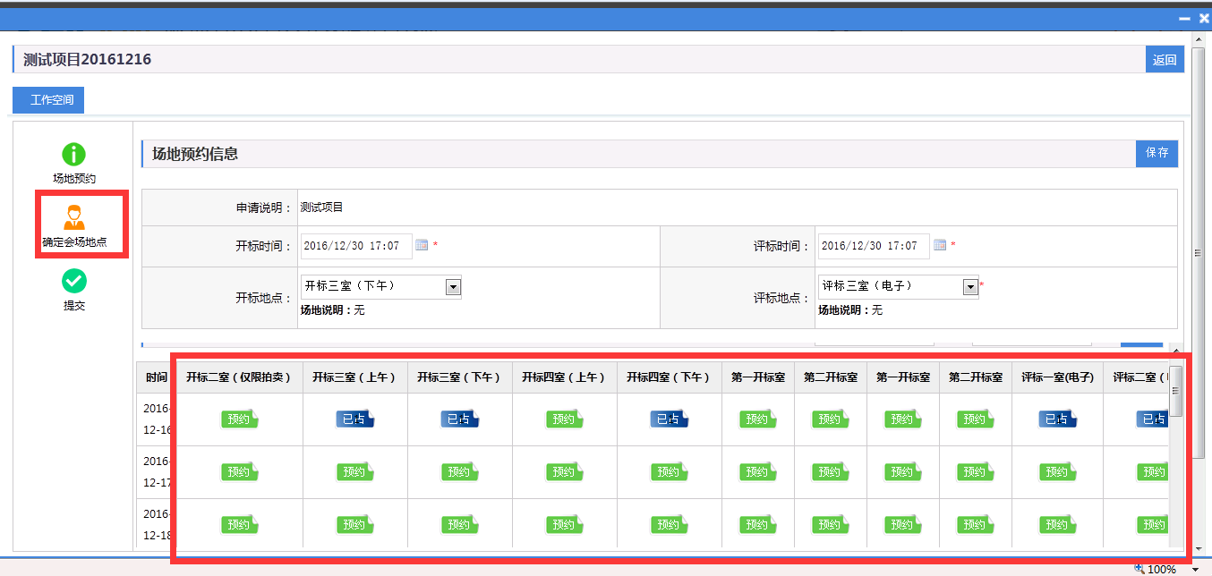

资费定义
点击【资费定义】后，会显示资费定义的内容，依次按照向导填写收费金额点击【保存】后再点击【下一步】，如下图所示：
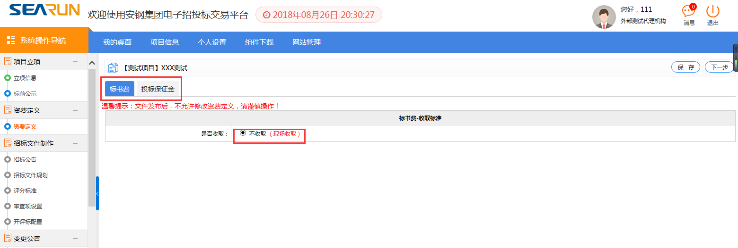
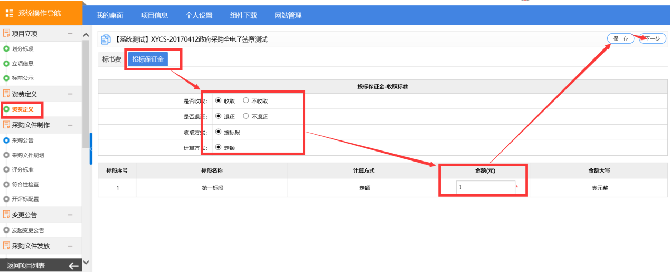
注意：根据相应的收费情况，确定是否收取（一般标书费设置不系统收取，在开标现场收取），是否退换（投标保证金）及收取方式，一般按默认即可，每一个收费输入后点击【保存】。

招标文件制作
招标文件制作包含【招标文件规划】、【投标文件规划】环节。
      - 招标公告
代理机构对招标公告进行发布
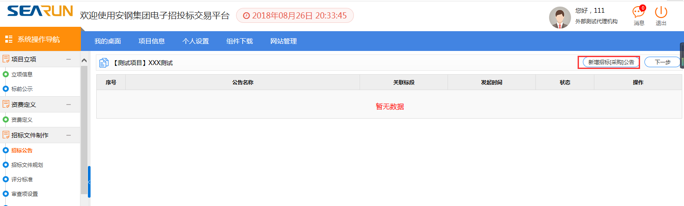
      - 招标文件规划
先【新增招标公告】
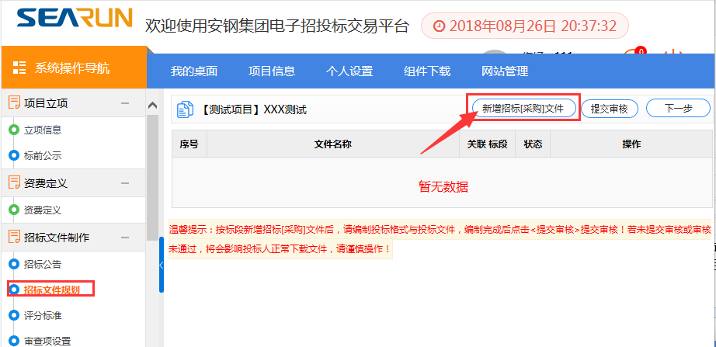
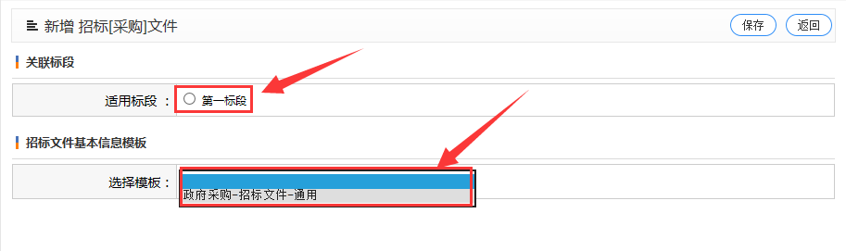
点击【编辑文件】，对招标文件进行相应的规划，可以上传相应的招标文件，可以把电子版招标文件复制粘贴，也可以选择【打开】文档按钮，选择相应的招标文件，完成后，点击【保存】-【下一步】。如下图所示：
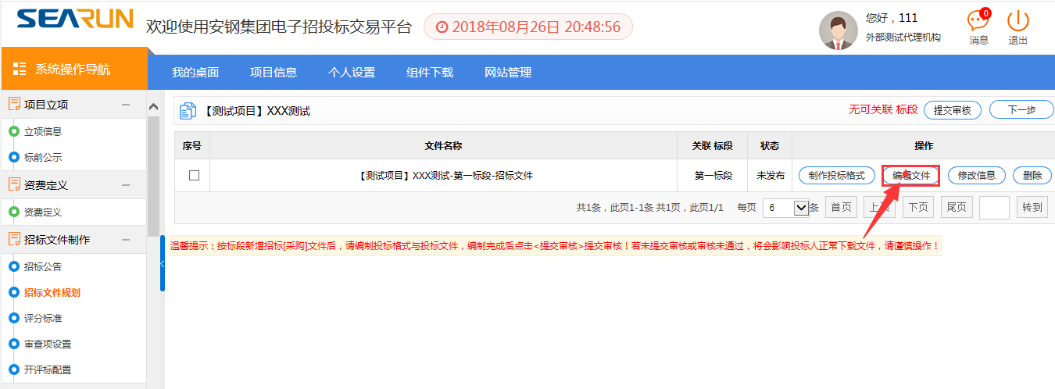
注意：招标文件规划就是把相应的电子版的招标文件录入到系统中。
      - 制作投标格式
点击【制作投标格式】按钮，进行投标文件格式编制
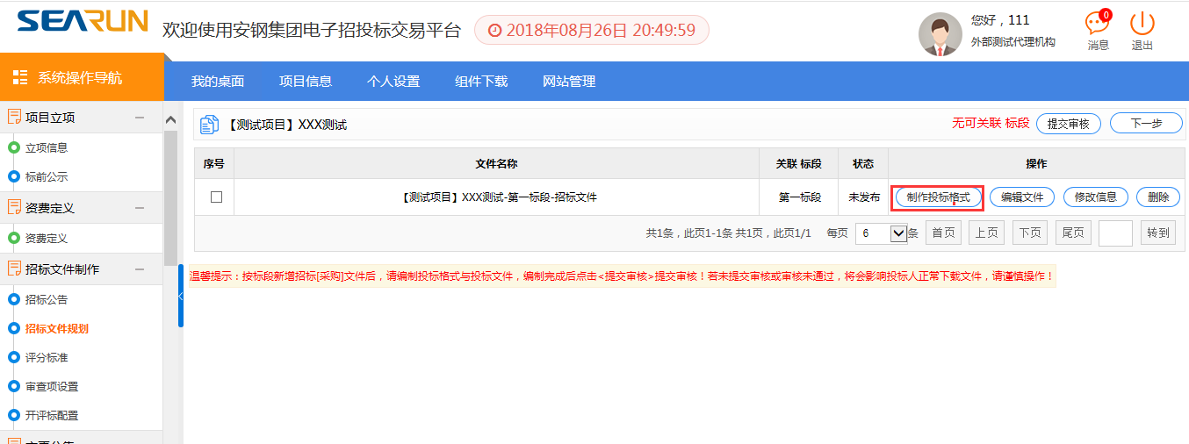
项目负责人在这一步进行投标文件格式的制作，这里制作的投标文件格式主要是为供应商制作的电子版的投标文件的格式。本流程是以【建设工程】制作【工程量清单】为例（其他流程可跳过此步骤），操作如下：
      - 招标文件格式规划
点击进入【招标文件格式】功能的投标文件目录，右键菜单选择【下级增加】填写如下图信息建立目录，在新建目录下再次右键菜单增加类别为工程量清单的目录文件并选择关联标段；
具体操作如下：在“投标文件目录”鼠标右键选择“下级增加”生成一级目录：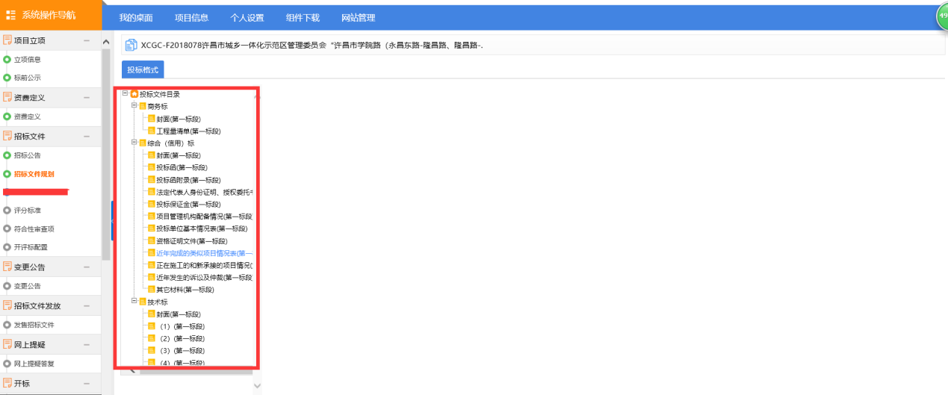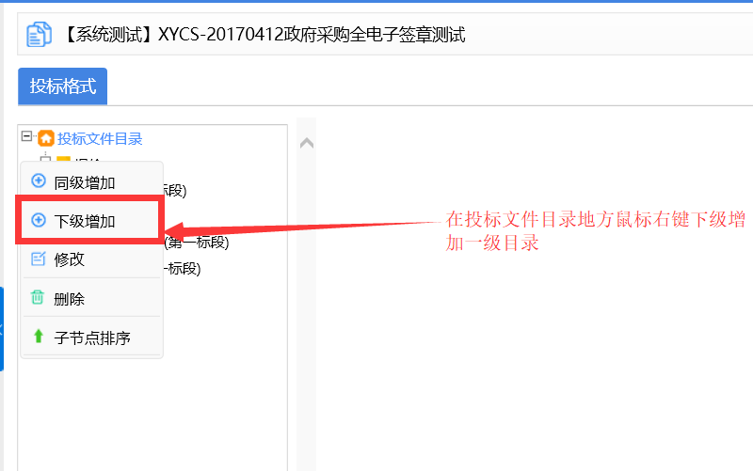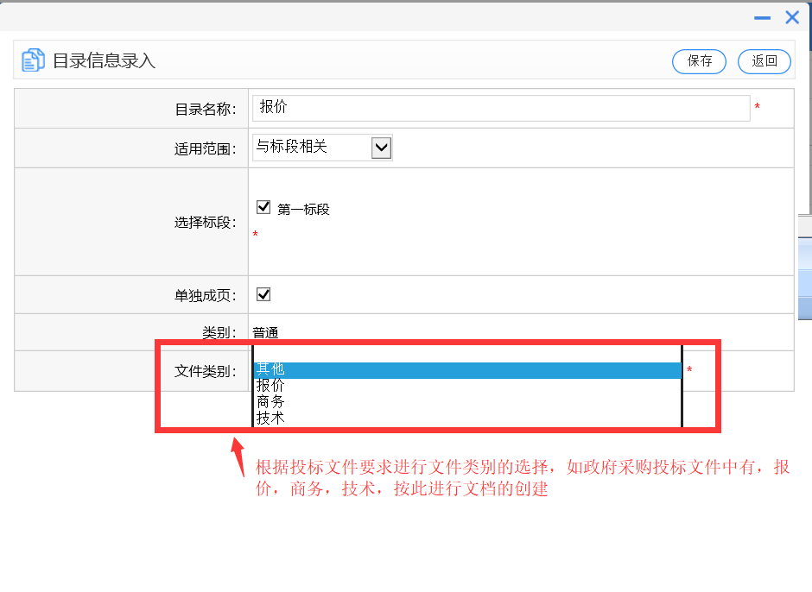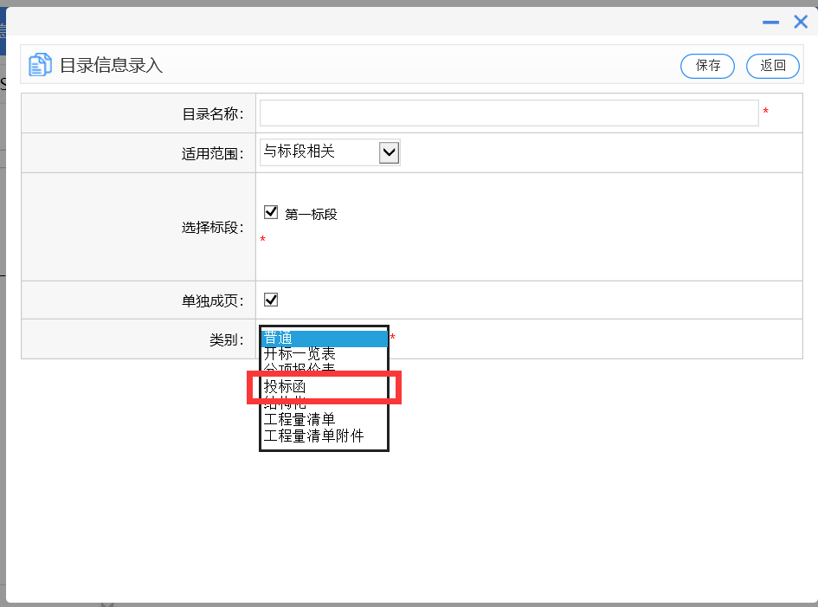
注意：投标函为单独制作，根据自己投标文件的内容进行投标函制作，工程建设施工项目还需单独上传工程量清单内容。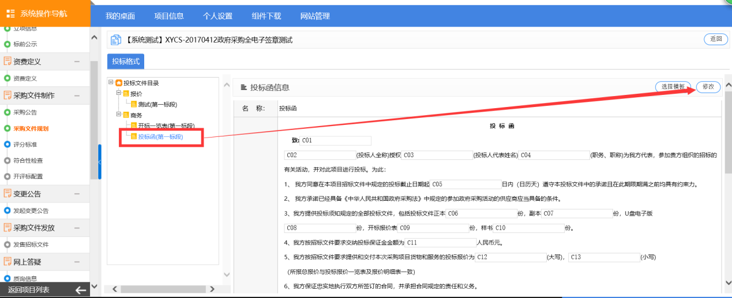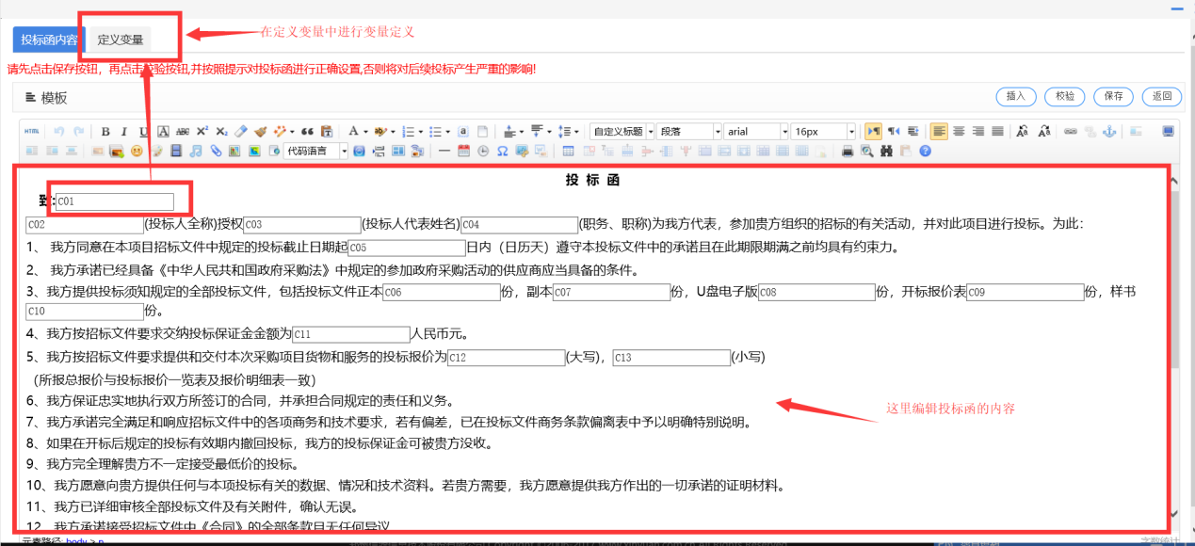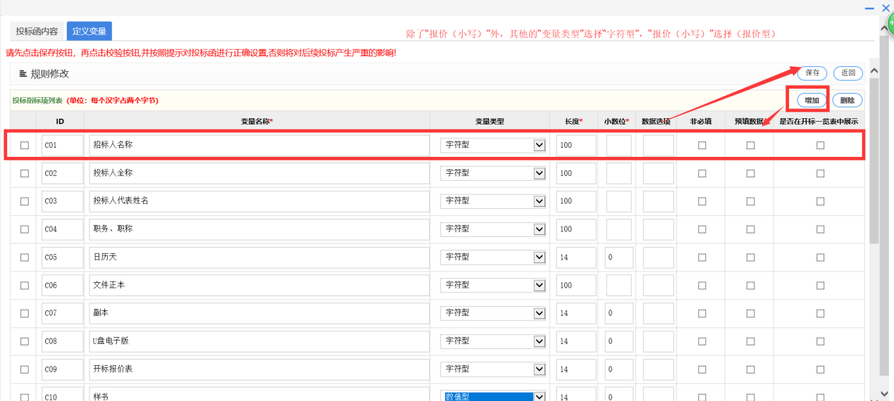
根据模板的上图效果图的实例可以看出，投标文件目录为招标文件的“投标文件格式”内容，编辑完成之后，投标人会根据代理机构在此所做的投标文件格式进行投标文件的制作。
需上传工程量的项目，打开新建的类别为工程量清单的目录文件，点击【导入并编辑清单文件】，开始制作招标文件（招标清单文件）
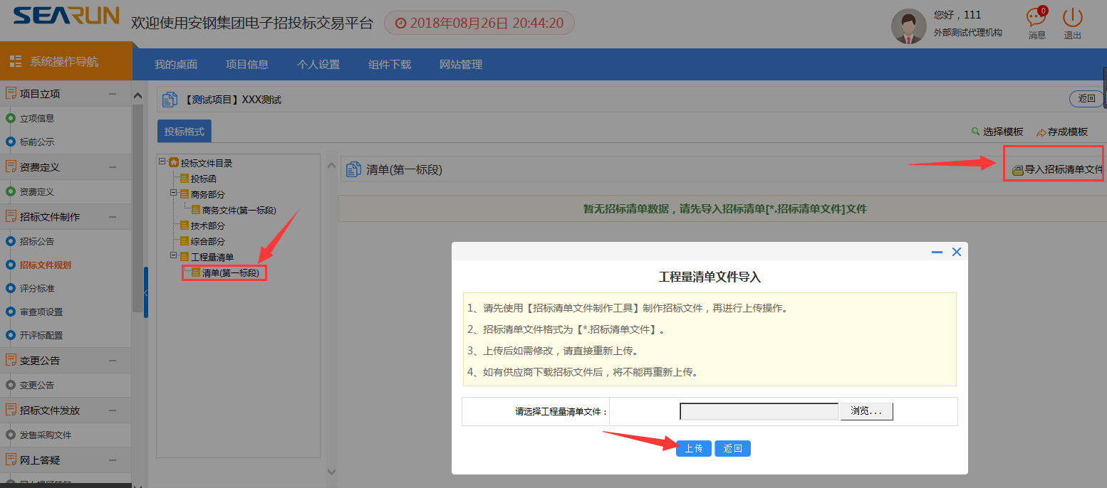
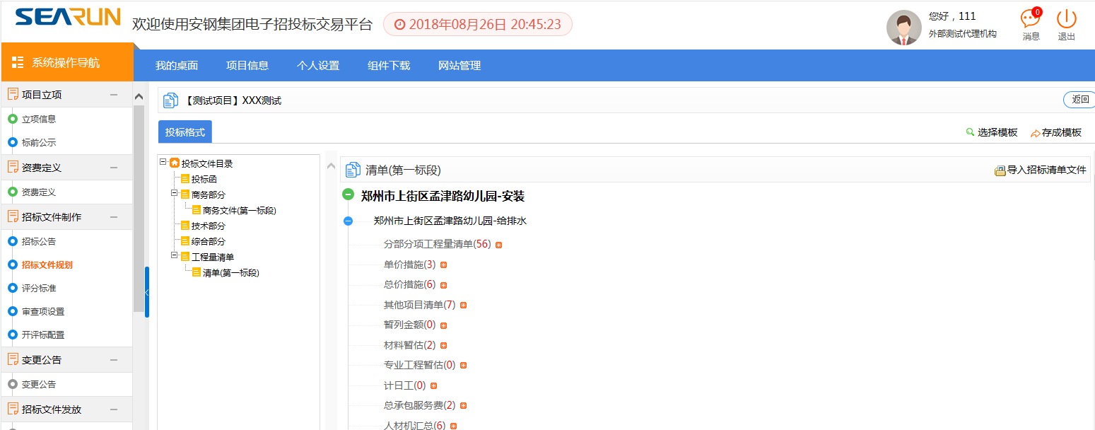
      - 清单控制价导入
清单控制价导入，清单控制价按照招标清单文件导入的明细输入对应控制价或批量导入控制价，控制价用于评标专家清标时进行清单数据分析
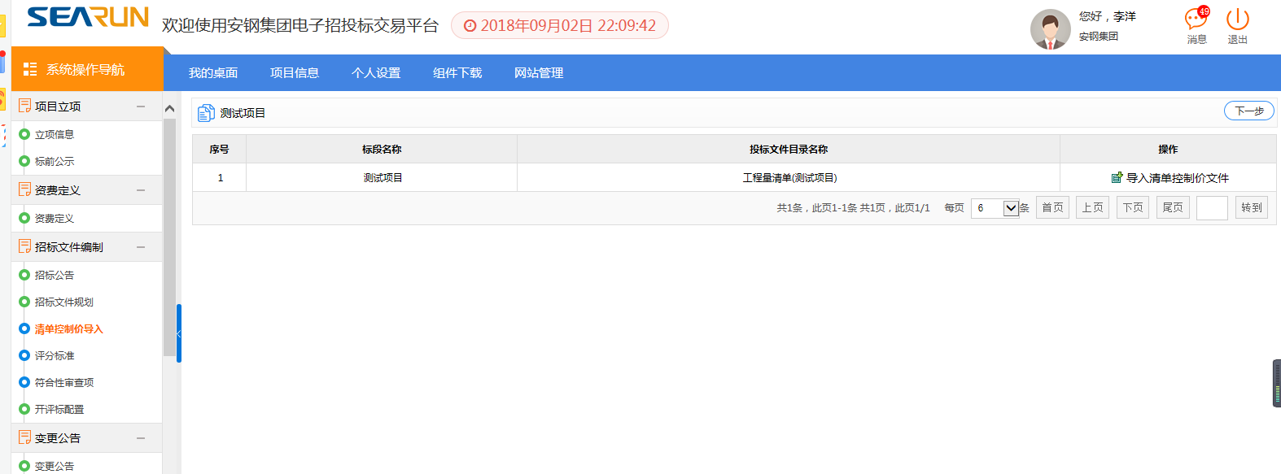
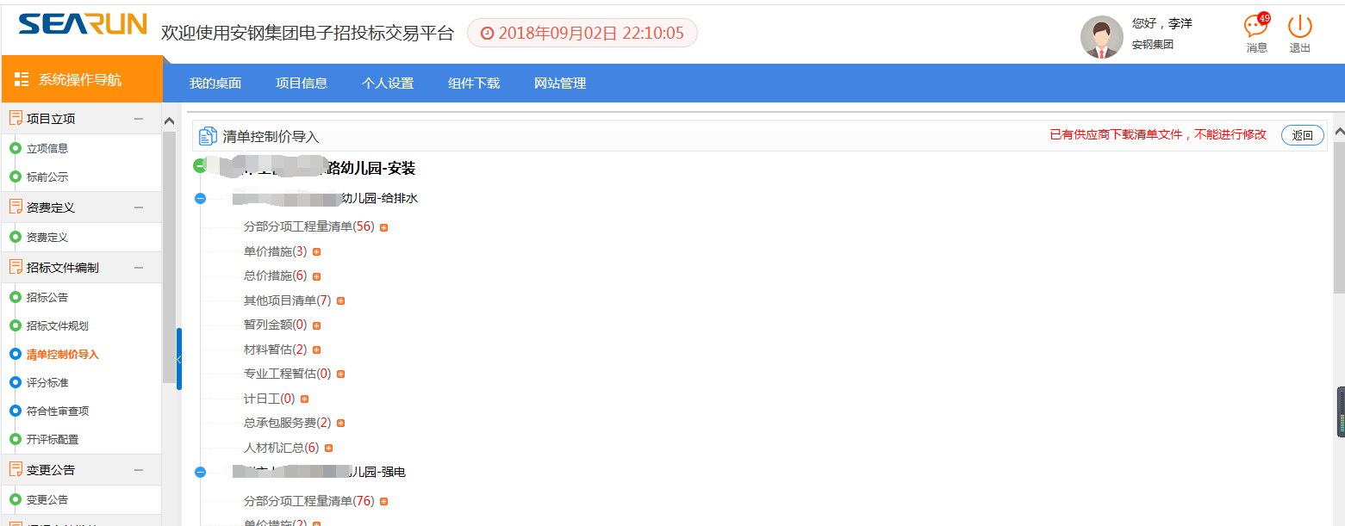
除投标函与工程量清单外其他类型的点击2级目录是word格式的，把电子版的word复制粘贴过来即可。
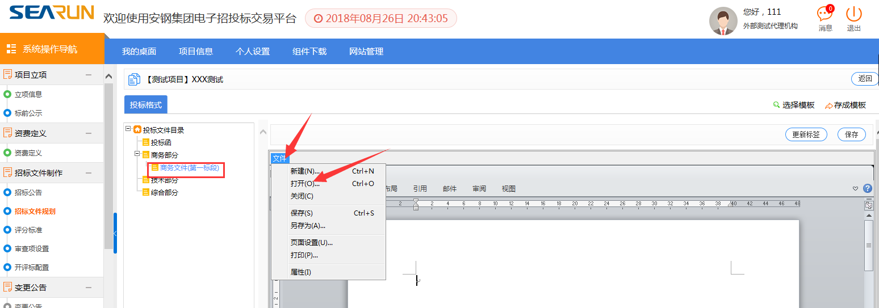
      - 招标文件信息修改
点击修改信息，进行招标信息编制修改
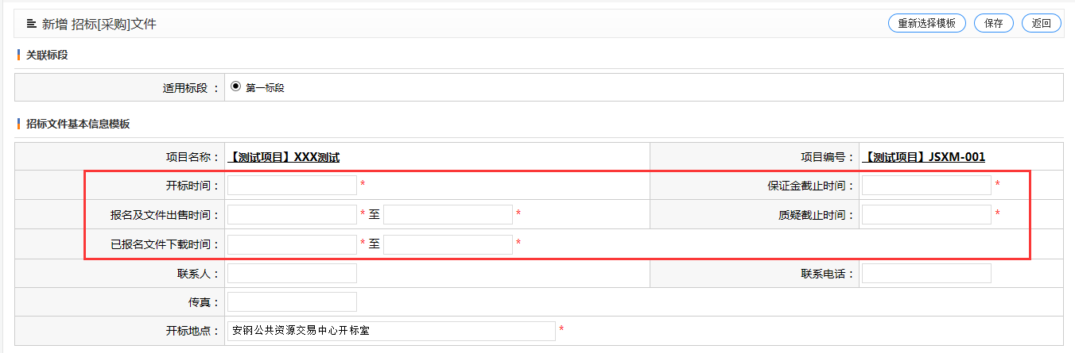
代理机构查看招标文件，无误后点击【提交审核】，提交招标文件。注意：分别编辑并保存文件和公告。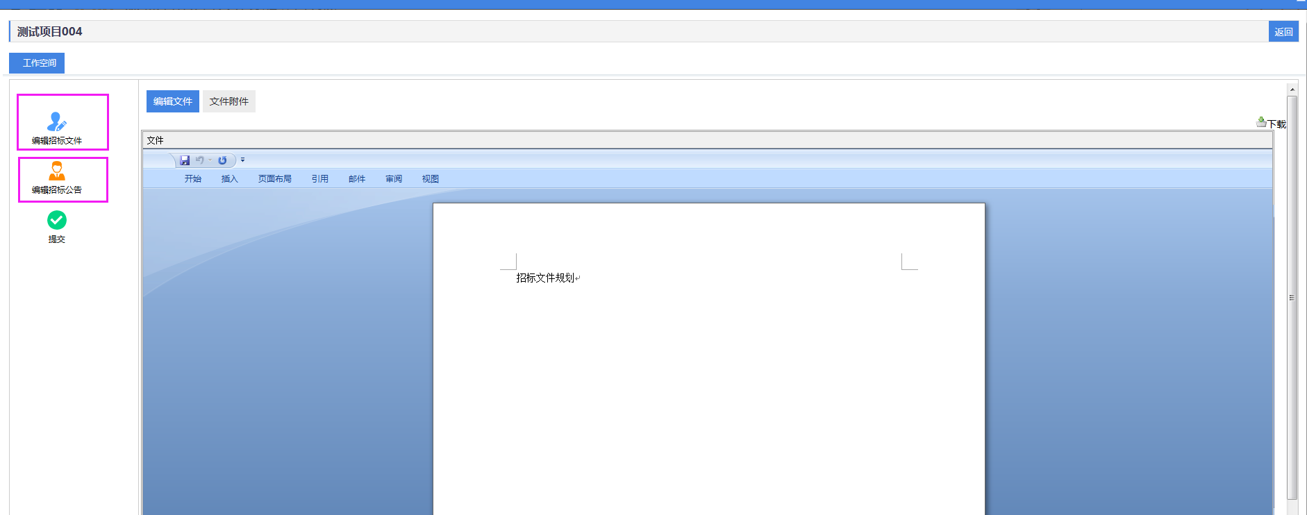

点击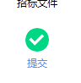按钮，在打开的页面中填写具体意见后点【提交】按钮提交到中心审核。

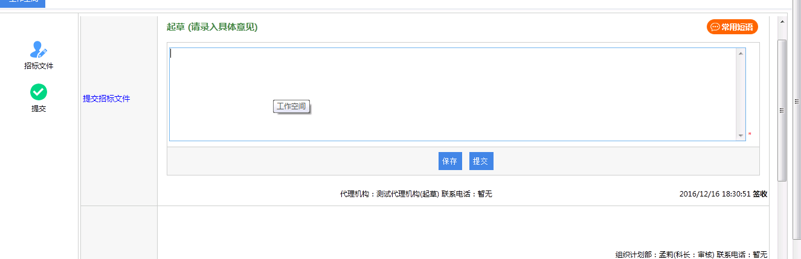
同样，点击【流程信息】，可以查看流程审批情况，流转到那个业务负责人。
注意：如果中心退回，需要对招标文件进行修改，那么同时也需要在招标文件规划里面也进行修改。
      - 评分标准的设置
当中心审批过代理机构发布的招标文件和招标公告后，代理机构进行评分标准的设置编辑，目的是为了在专家评标过程中根据代理机构录入的评分标准进行线上打分。（注意：代理机构必须根据招标文件上的评分标准的要求进行评分标准的录入），具体的操作步骤如下图所示：
在评分标准环节，右上角点击"增加评分标准"
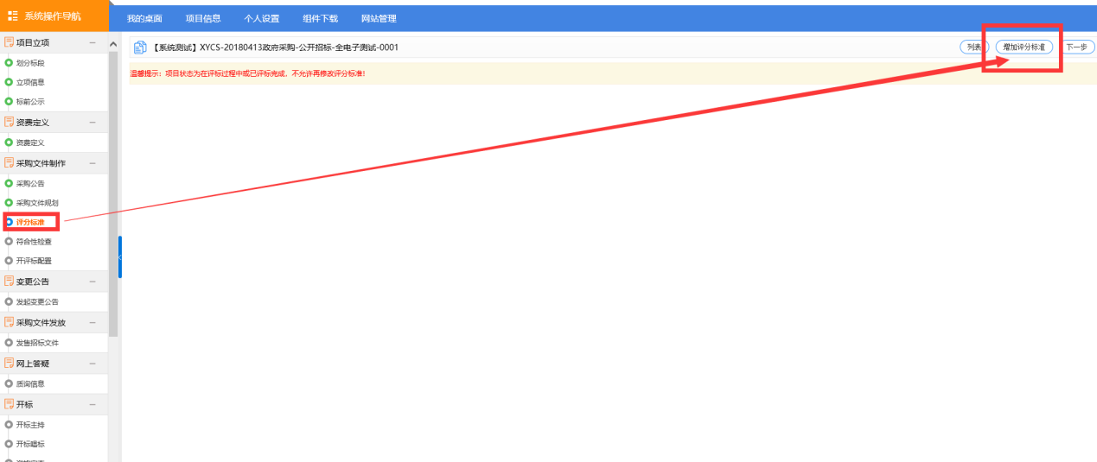
根据招标文件上的要求进行评分办法的选择，如下图所示：
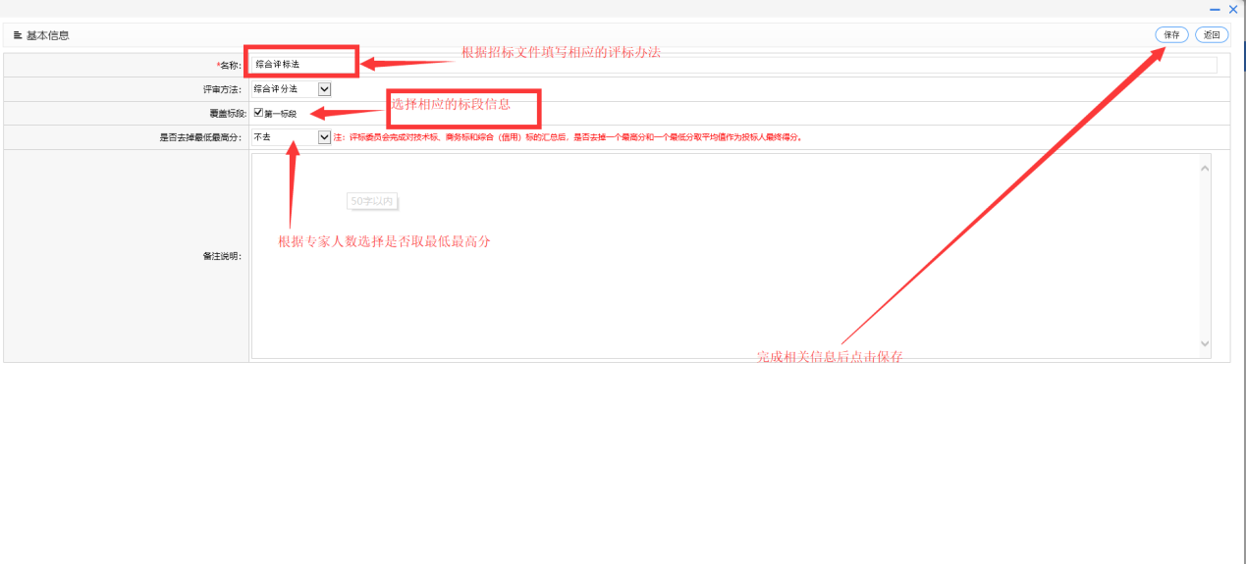
完成之后，开始根据招标文件显示的评分办法进行全电子评分办法的录入。如下图所示,点击"新增类别"
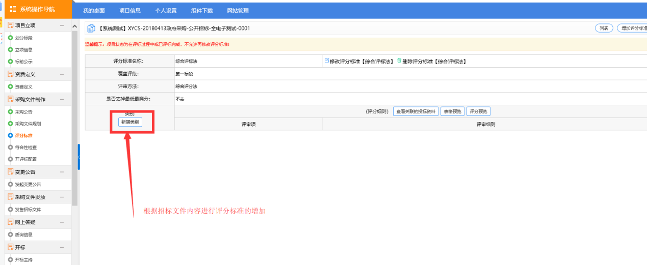
选择相应的评分类别，如下图所示：如报价部分，商务部分，技术部分等。
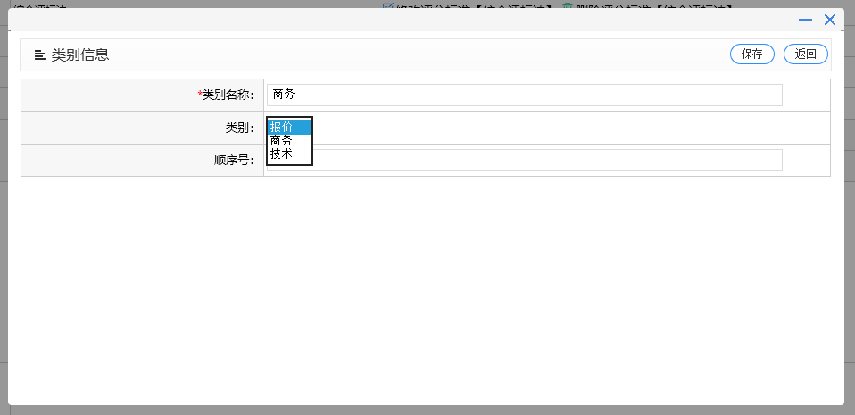
编辑完成之后，如下图所示，按照招标文件的要求会评分标准会分为相应的大项已创建完成，接下来需要做的，是在所在大项中，录入招标文件的评分标准的打分项。
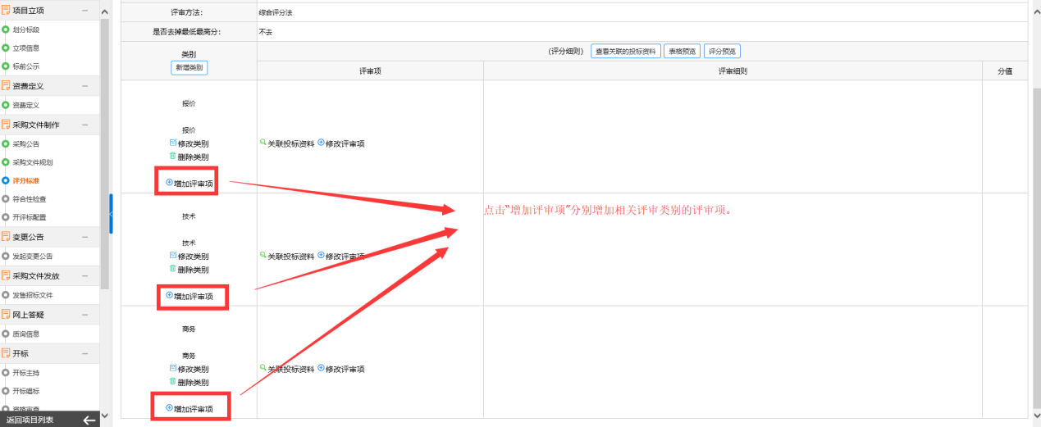
点击"增加评审项"后，进入评分细则的设置，根据招标文件，评分办法的要求，逐条的进行评分项的规则录入。
注意，在评分规则处，录入打分区间，以便于专家能够了解此项的打分区间。
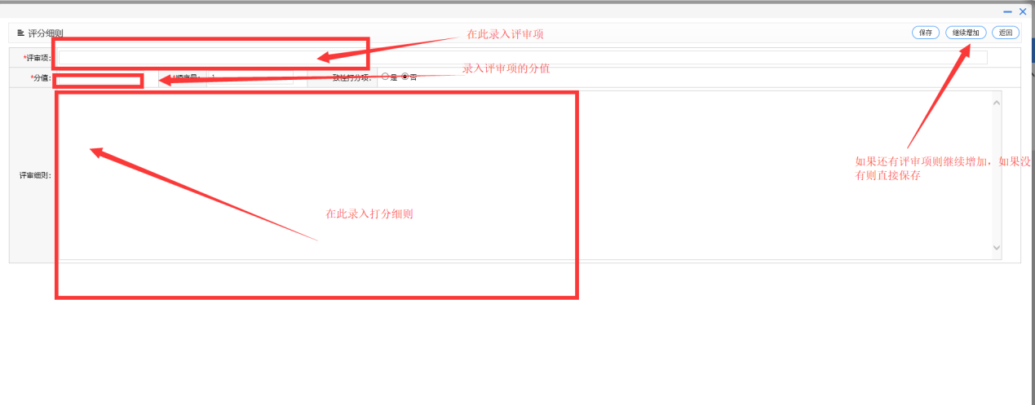
完成后的内容如下图所示。
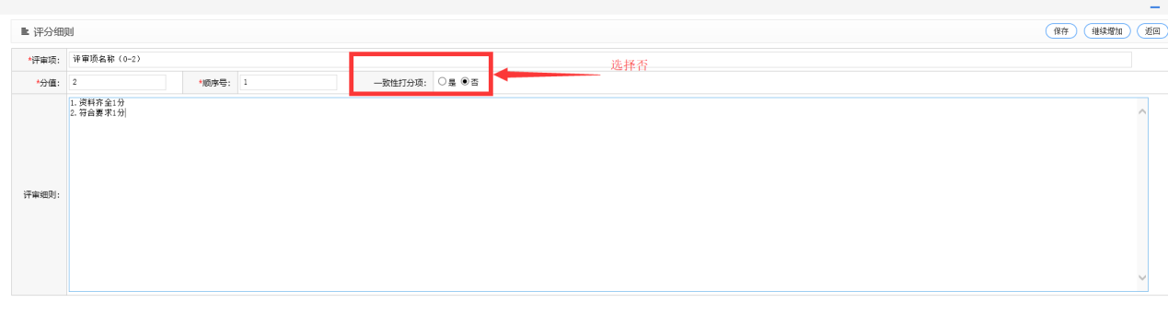
按照招标文件的评分办法编辑完成之后，系统中展示的应为招标文件的整个评分细则。如下图所示。
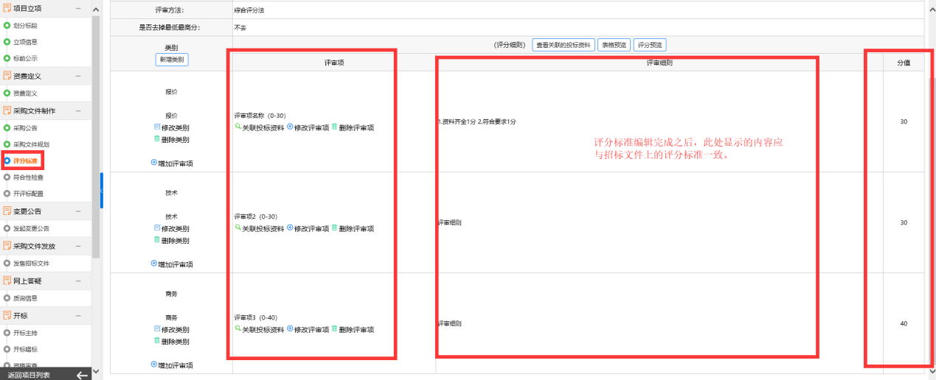
查看内容没有问题后，点击"关联投标资料"进行评分项与投标文件的相关内容进行关联。具体流程如下图所示：
注意：在此关联的投标资料是此打分项专家在打分时需要查看投标人的投标资料的相应部分。关联后，专家可以直接查看投标人的电子投标文件。
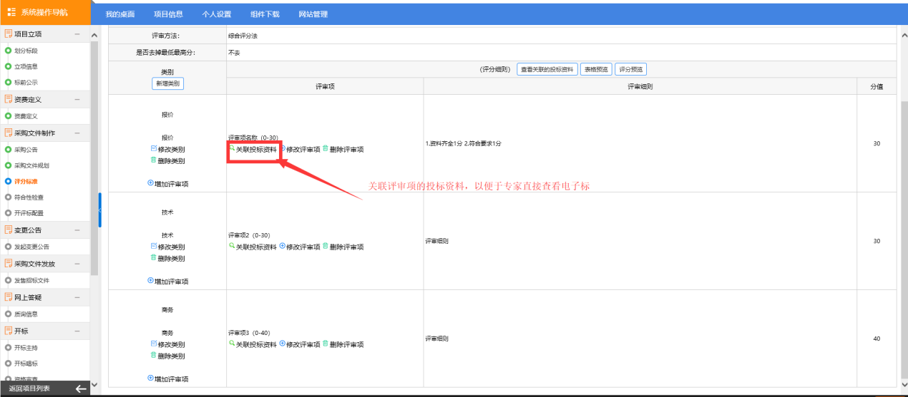
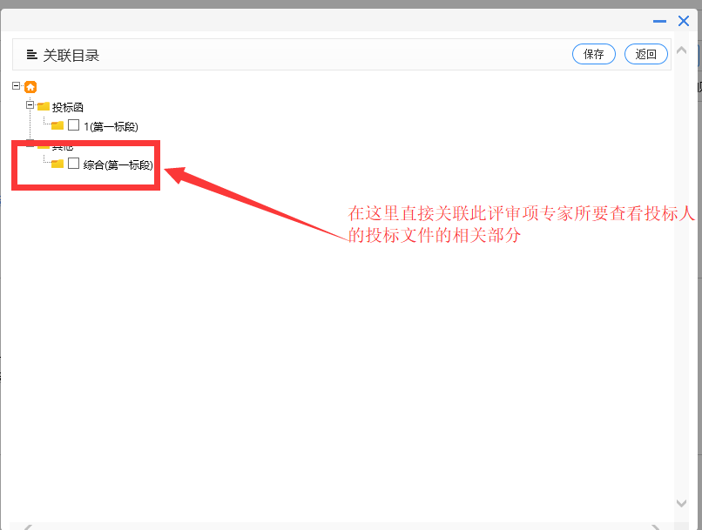
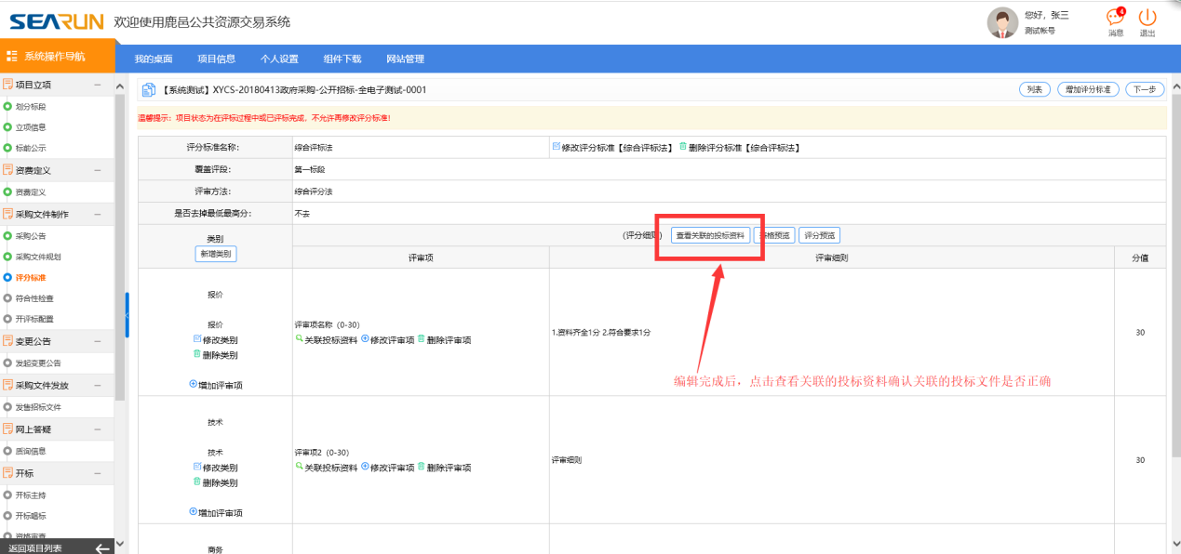
      - 符合性检查的设置
符合性检查是通过招标文件上的评标顺序进行相关内容的添加与设置。
如政府采购中，招标文件要求，开标后进行资格审查，符合性审查，技术部分打分，商务部分打分，所以根据这些内容，在符合性检查中进行相应的设置添加。具体过程如下图所示。
选择相应的检查项，右上角"增加"进行相关内容的增加。
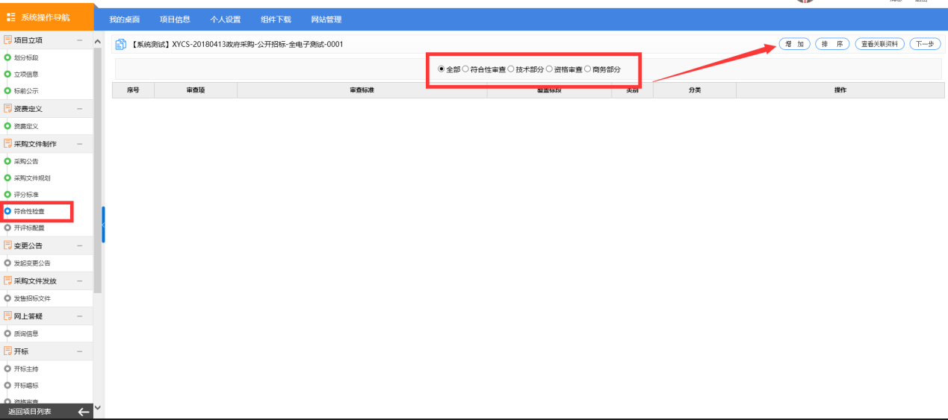
如"资格审查"，选择"资格审查"后，右上角点击"增加"，如下图所示。
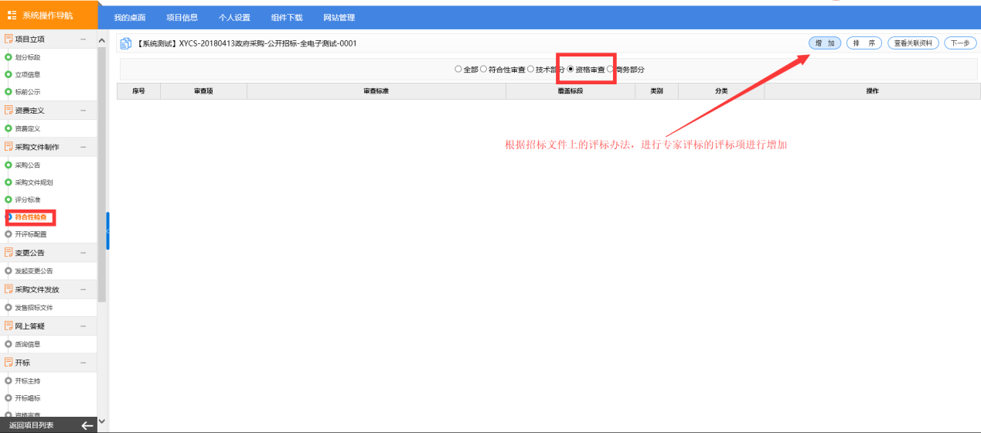
增加后，在里面进行"审查项"和"审查标准"的设置，并且关联相应的投标文件设置。
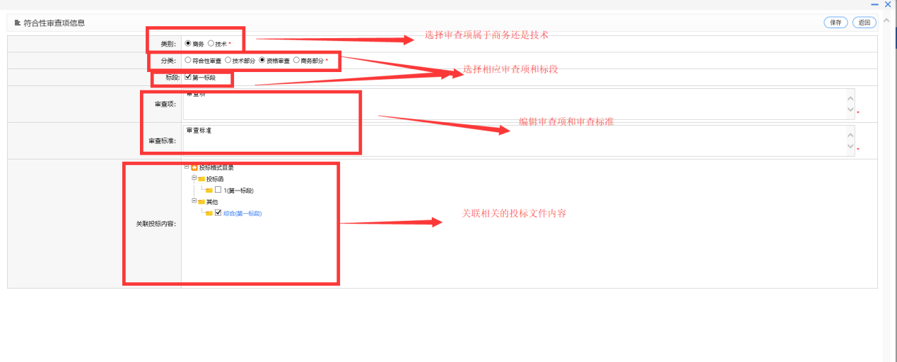
注意：技术部分和商务部分仅限于专家打分，所以不需要设置审查项和关联投标文件。如下图
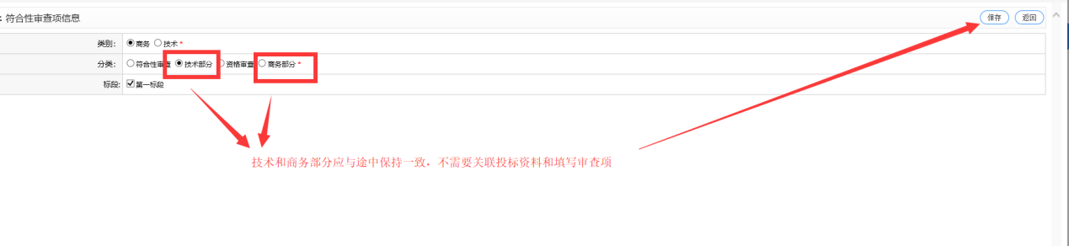
设置完成之后基本内容如下图所示：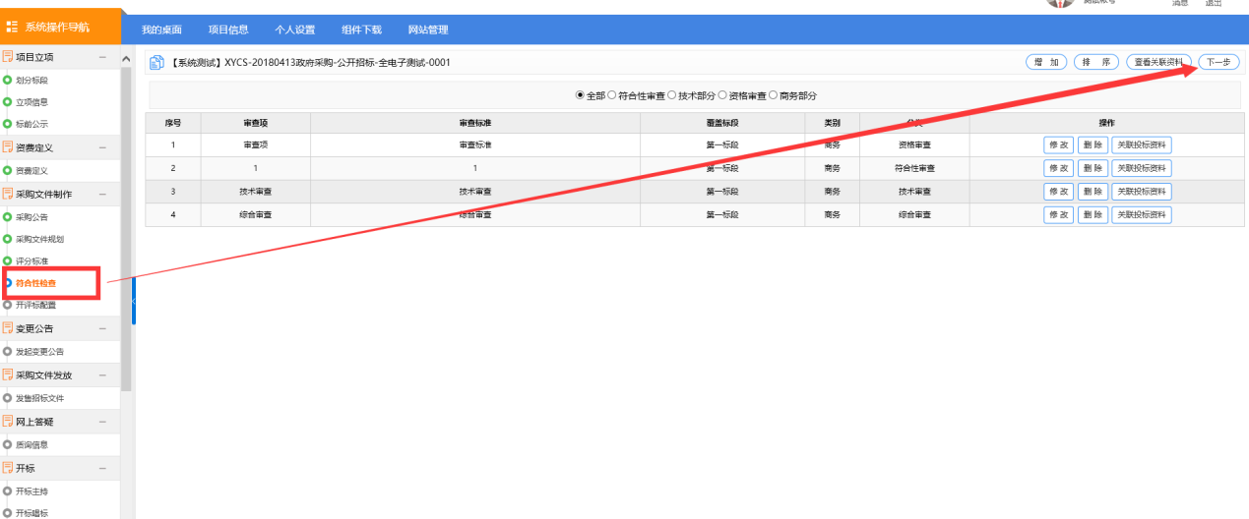
      - 开评标配置
内容无误后，点击"下一步"进行开评标的设置。

点击所在标段"设置开评标配置"，进行相应设置操作，注意：在这里设置的是专家评标的顺序，按照招标文件的要求进行开评标的环节顺序进行排序。
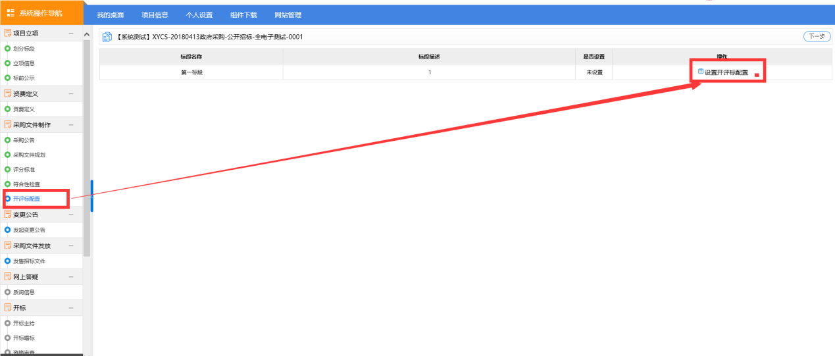
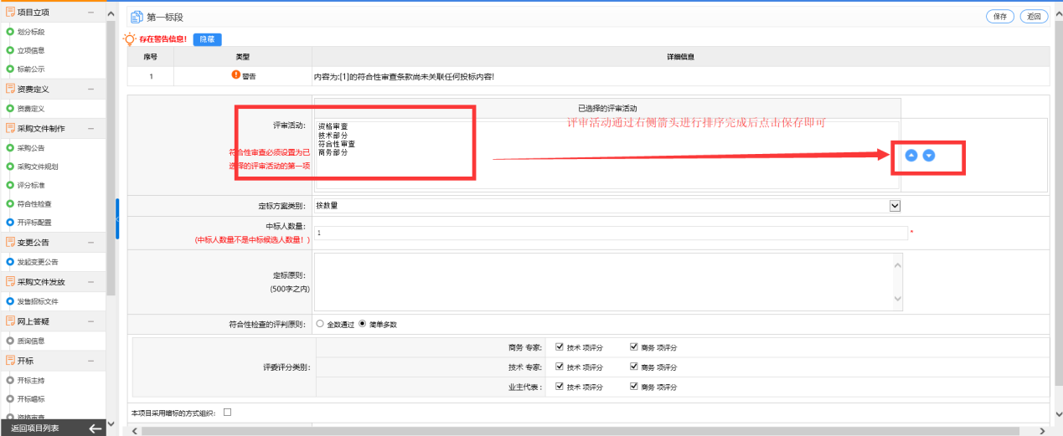
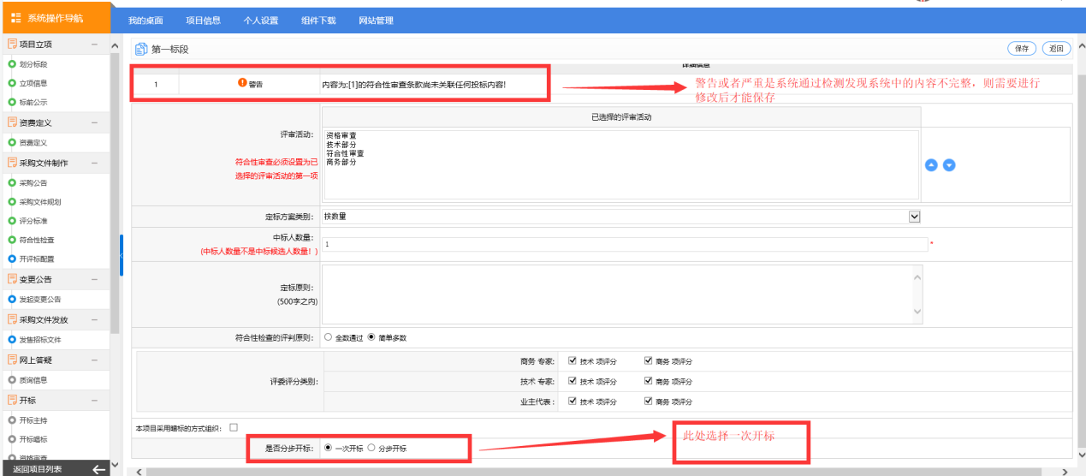

全部设置完成后，如需要进入招标文件规划窗口，提交审批，项目通过审批后，等待投标人投标和开标。

变更公告
如果需要发起变更公告，点击【新增变更公告】。操作步骤参考起草招标公告环节；否则，点击【下一步】。如下图所示：
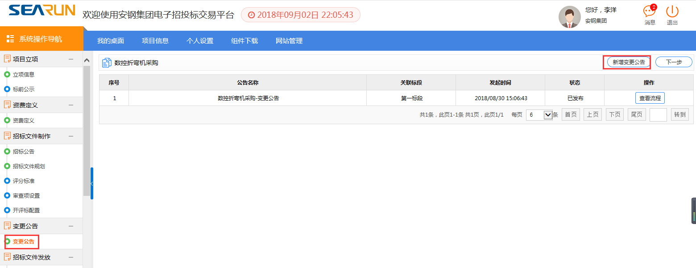
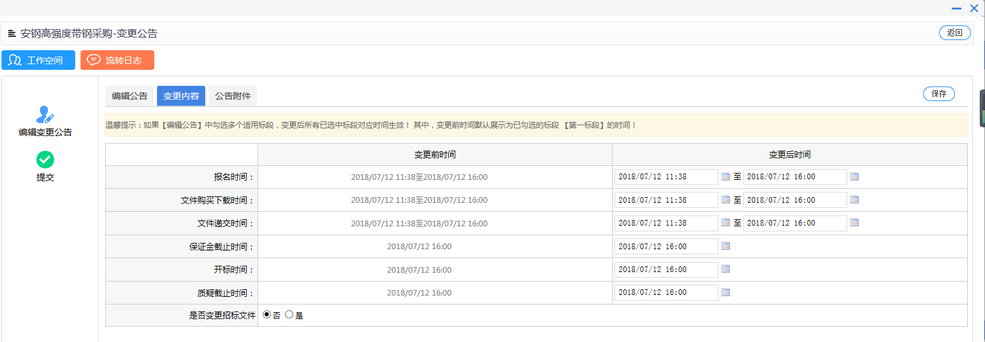
注意：在这里如果需要发起变更公告就点击发起，如果不需要直接点【下一步】即可。

招标文件发售情况

1、文件发售情况
文件发售情况可查看报名人数是否大于3家。如下图所示：
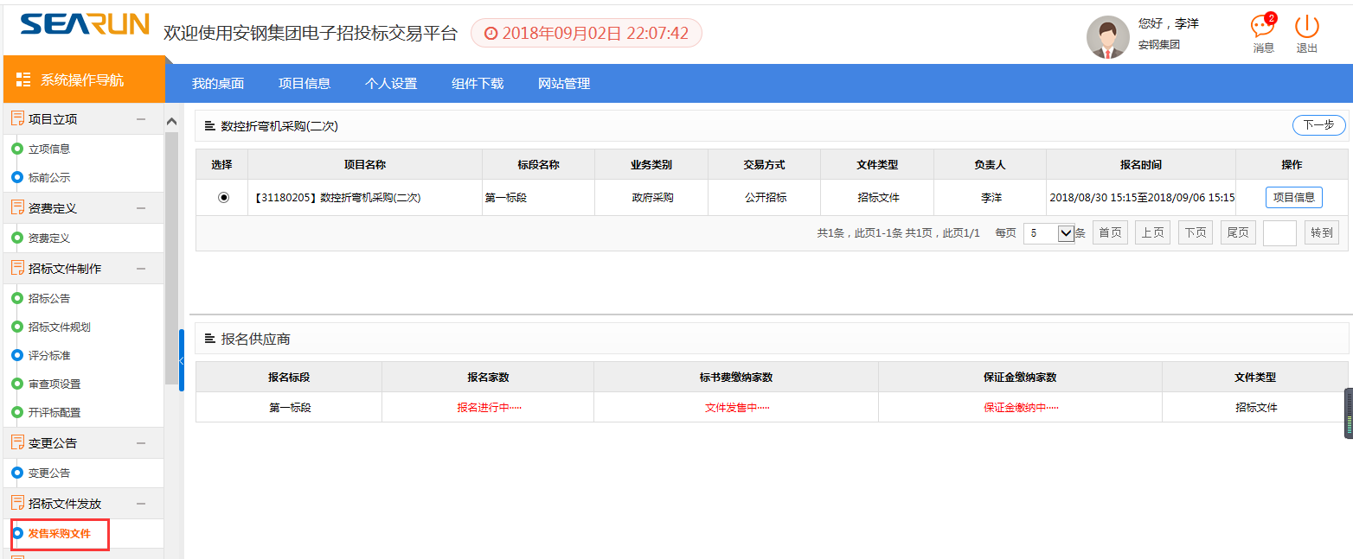

网上答疑

1、质疑答复
在招标公告发布后，有些内容可能会有表达不是太清楚，供应商可能会有一些疑问，需要用到网上答疑功能如图：
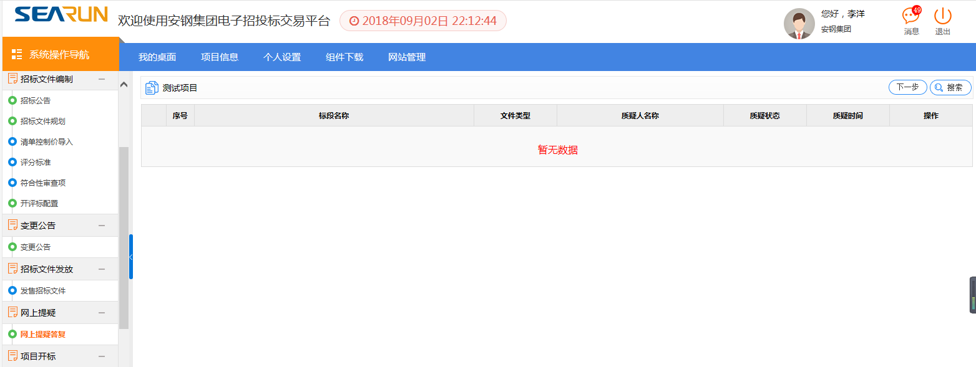
如果不需要，直接点击【下一步】。

项目澄清

1、发起澄清公告
如有需要,可对于质疑信息如有需要在此功能节点惊醒澄清公告的发布，如图：
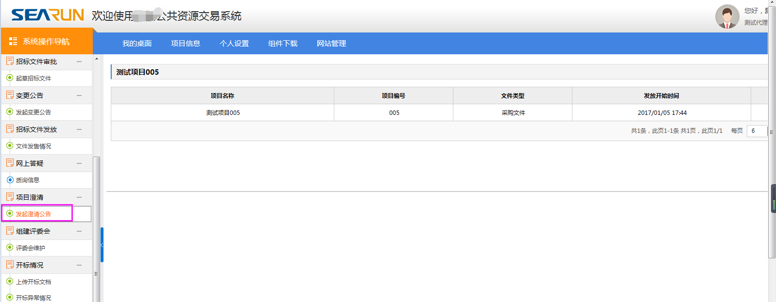
如果不需要，直接点击【下一步】。

项目开标

1、开标主持
开标前点击播放，可以自动播报开标主持词内，如下图：
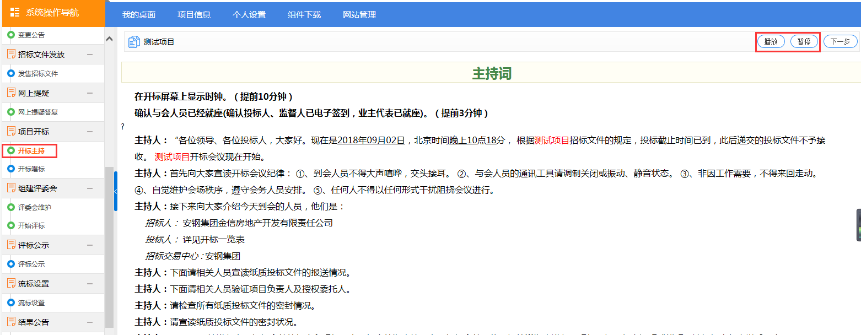

2、开标唱标
开标前点击开标，会显示开标倒计时，到开标时间后，能够点击开标按钮，进入开标环节：
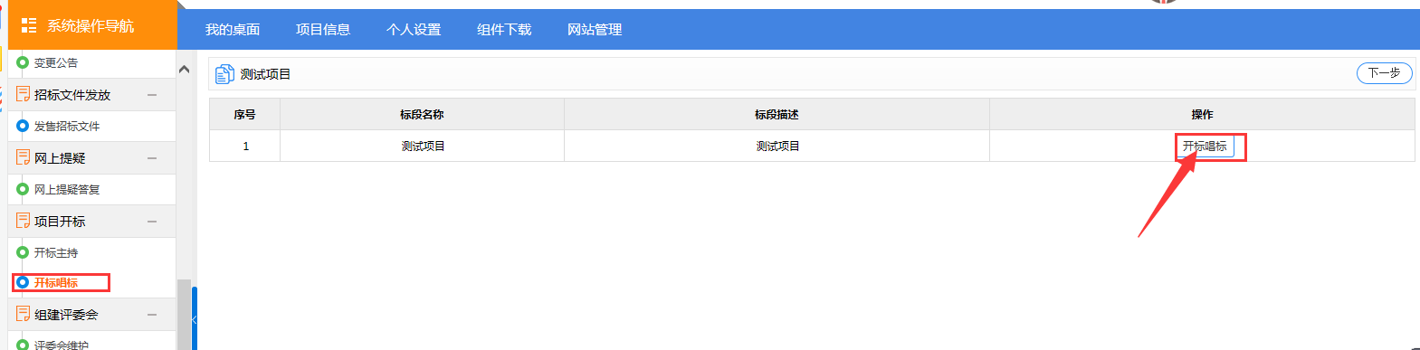
进入开标报价记录表界面后，需投标人一次进行解密操作，代理公司人员进行二次解密，方可显示最终报价，进程自动唱标，唱标结束后打印保证金和打印开标记录，建设项目需抽取K值系数，也是在此环节录入K值系数，开标环节结束后，切记点击开标结束按钮，不然评标环节会有影响。
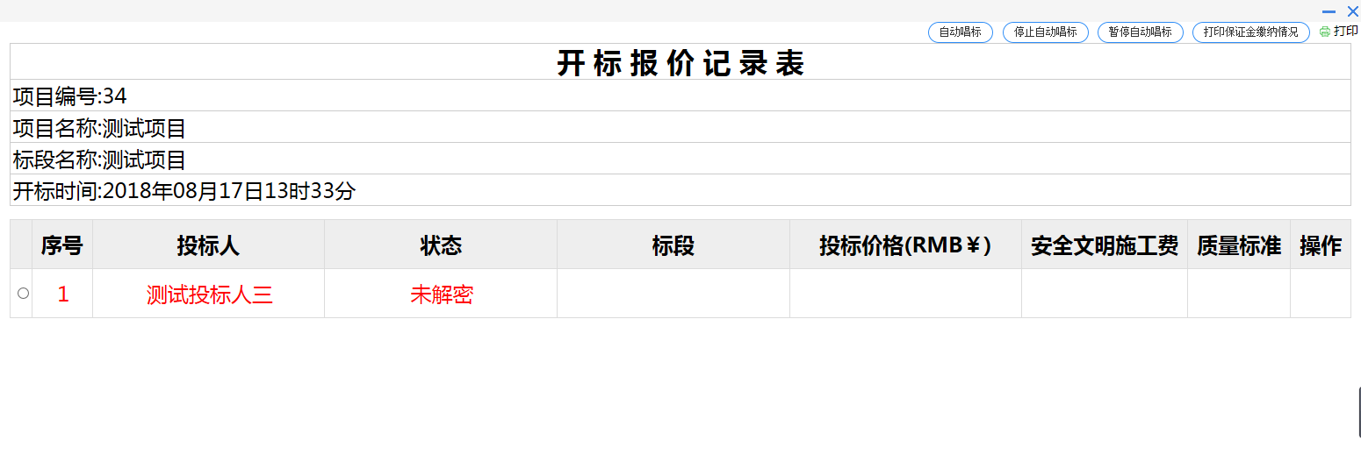
如果不需要，直接点击【下一步】。

组建评委会

1、评委会维护
项目负责人需要对评委会成员进行维护，点击【增加】，增加评委会，然后点击【维护评委会成员】开始进行维护。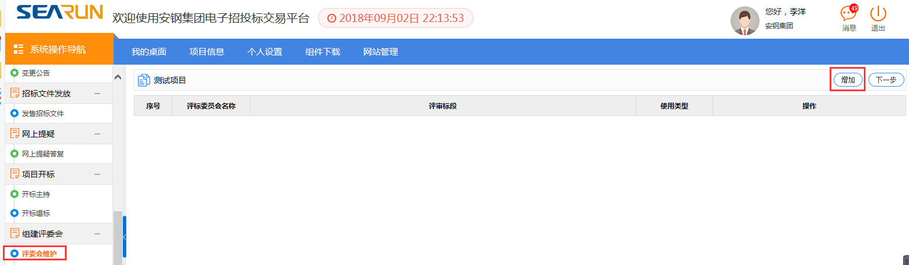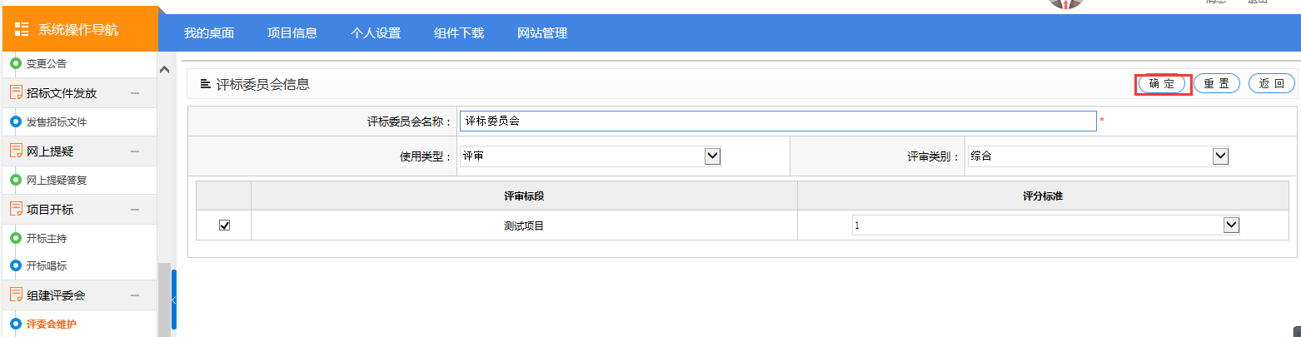
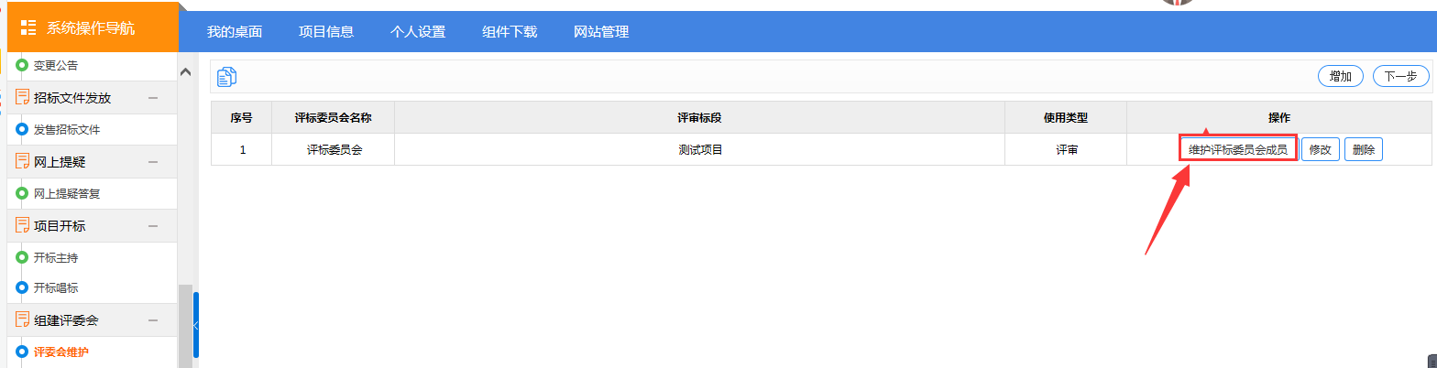
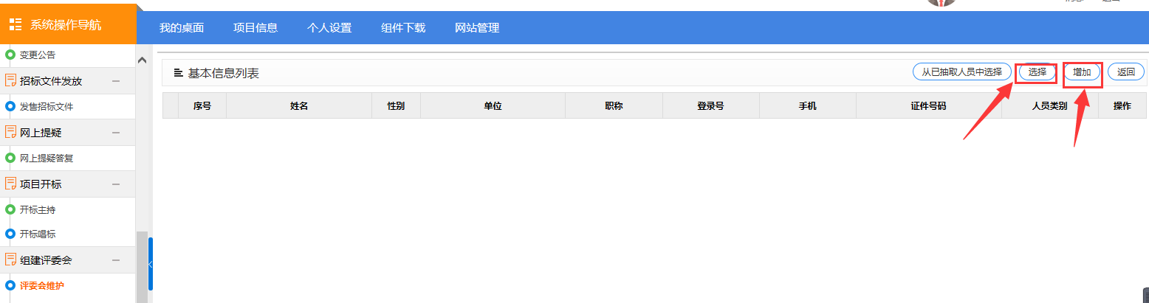

开始评标
评委会维护完成后，可指定评标组长，开始评标，如下图：
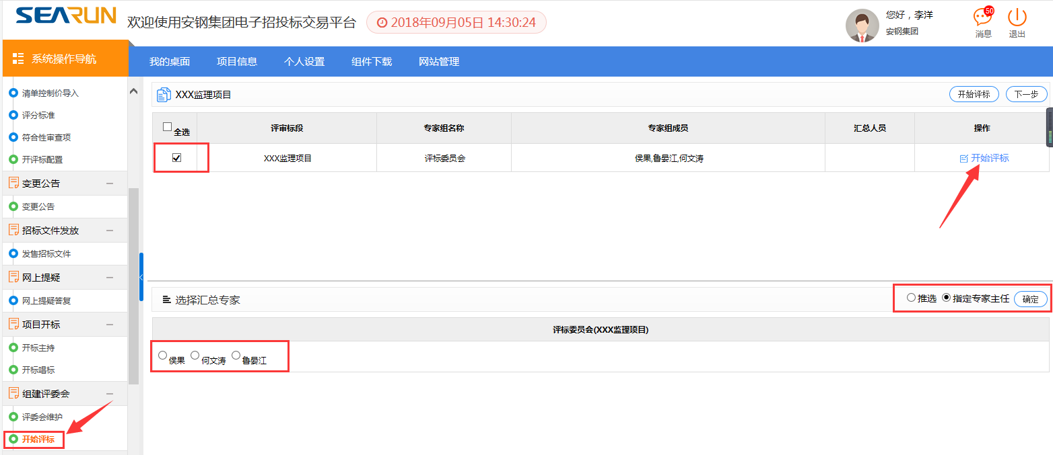

评标公示

1、评标公示（与招标公告类似）
发起评标公示，如下图所示：点击【发布评标公示】按钮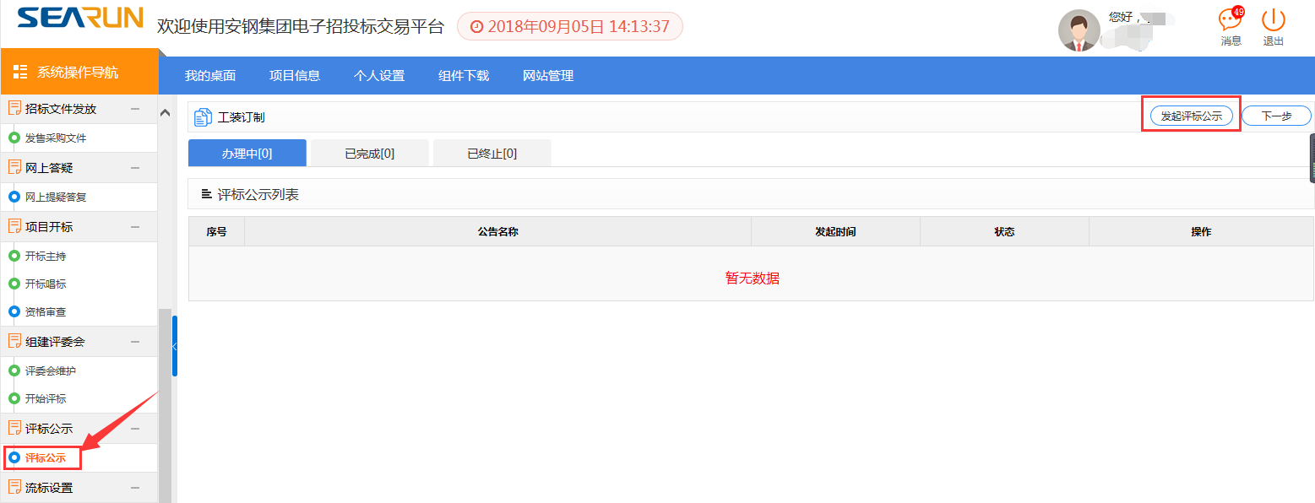
编辑评标公示内容，点击【保存】，进行保存
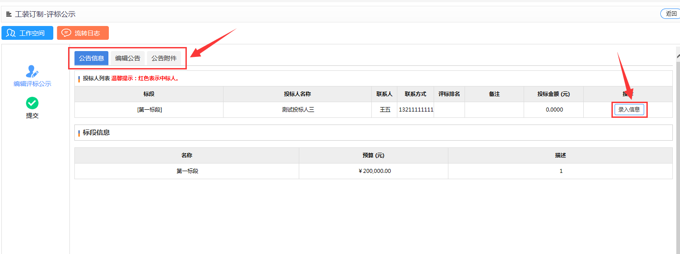
完成后，点击【提交】，输入提交意见后，提交到中标公告审核人员，进行相应的审批。如下图所示：
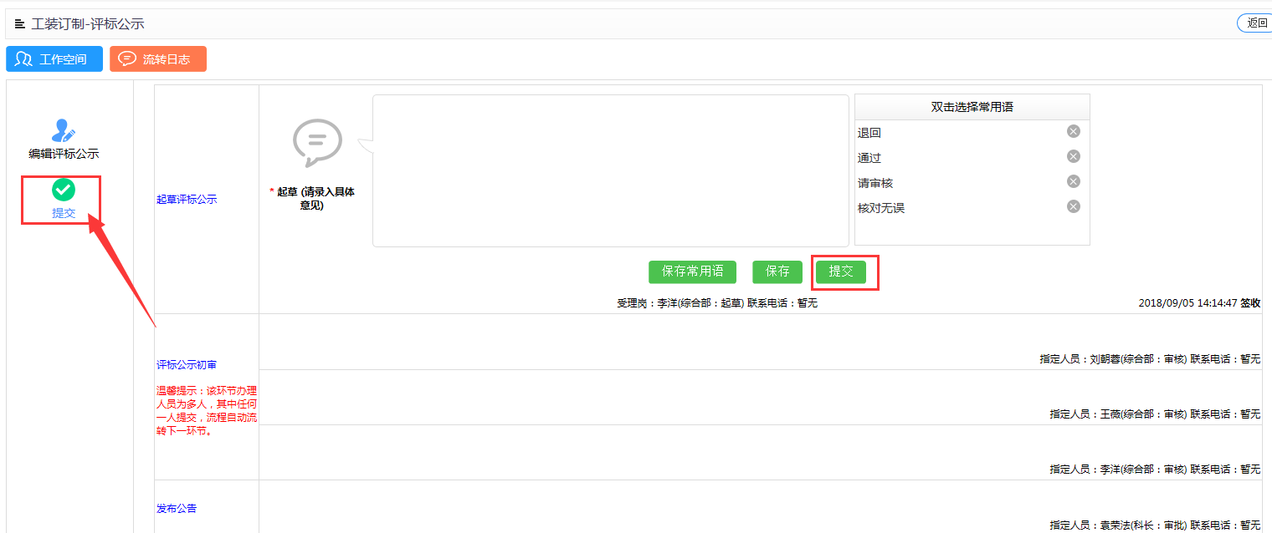

流标设置

1、流标设置
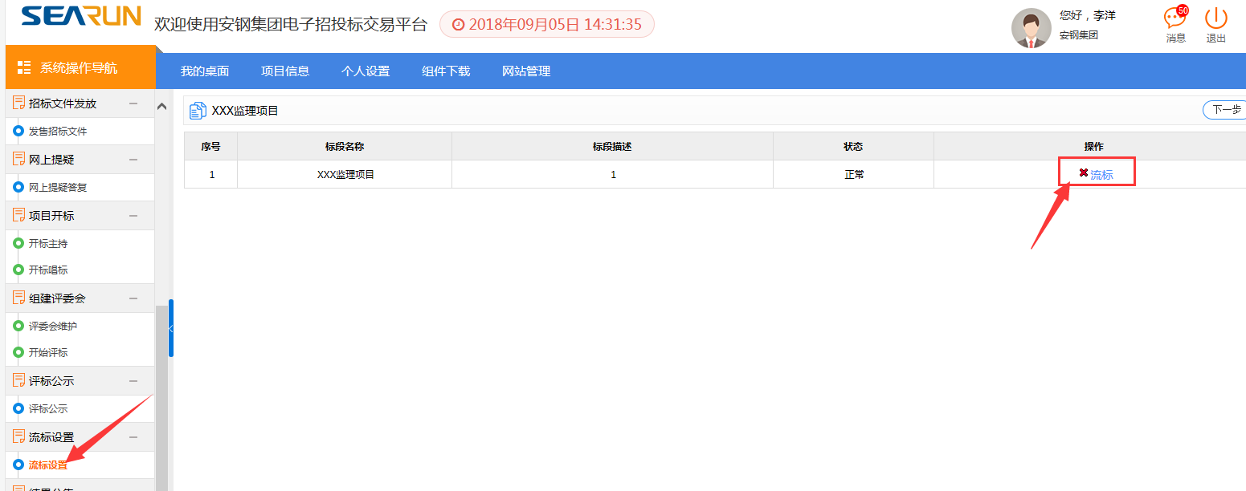

结果公告
项目负责人点击【新增结果公告】后，会弹出如下图所示页面：
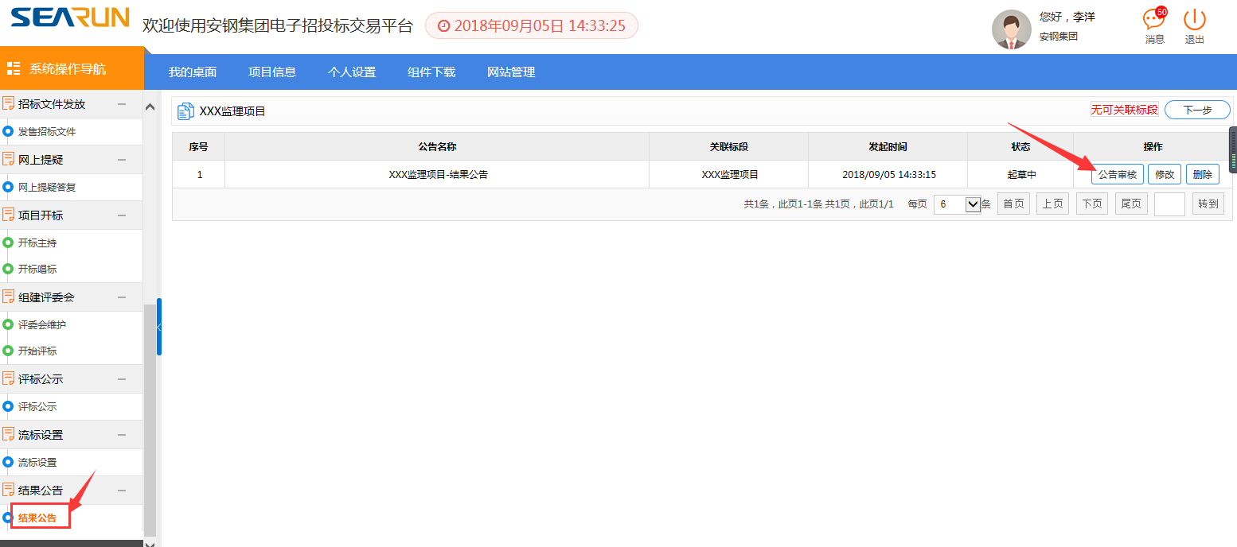
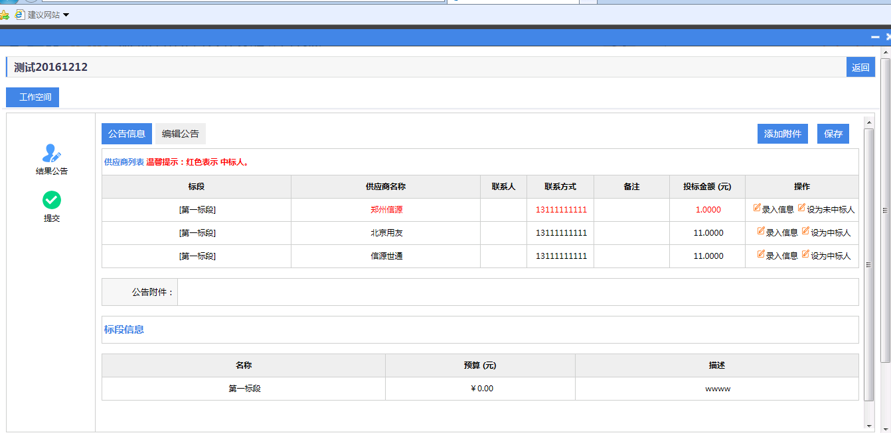
把红色字体供应商，设为中标人后【保存】。然后点击【编辑公告】，进行中标公告的编辑。完成后，点击【保存】，上传到服务器上。
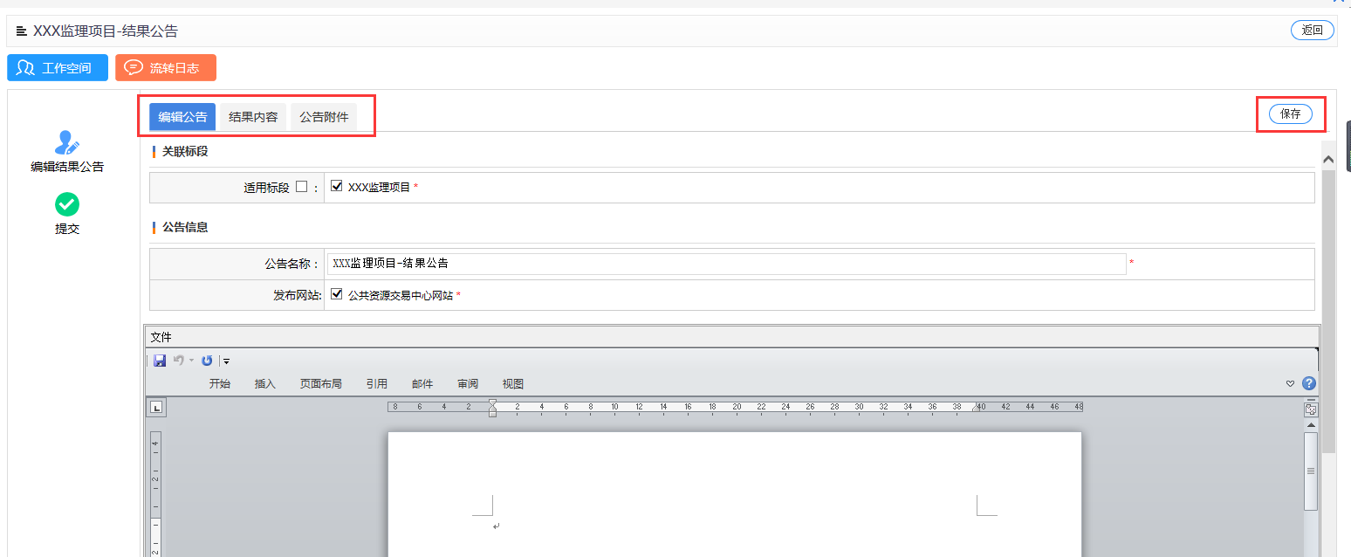
完成后，点击【提交】，输入提交意见后，提交到中标公告审核人员，进行相应的审批。如下图所示：
